CENTRO ESTADUAL DE EDUCAÇÃO TECNOLÓGICA PAULA SOUZA
ETEC DA ZONA LESTE
Novotec Desenvolvimento de Sistemas AMS

João Pedro Silva de Oliveira
Luisa Santos Silva
Vinicius Valero Chabariberi

NAVIGATE BUY: Sistema Web Agregador de Compras Online Seguras e Simplificadas

São Paulo
2024
João Pedro Silva de Oliveira
Luisa Santos Silva
Vinicius Valero Chabariberi

NAVIGATE BUY: Sistema Web Agregador de Compras Online Seguras e Simplificadas

Trabalho de Conclusão de Curso apresentado ao Curso Técnico em Desenvolvimento de Sistemas da Etec Zona Leste, orientado pelo Prof. Jeferson Roberto de Lima, como requisito parcial para obtenção do título de técnico em Desenvolvimento de Sistemas.

São Paulo
2024
Dedicatória: Lorem ipsum dolor sit amet, consectetur adipiscing elit. Morbi lectus odio, dictum sit amet ex accumsan, imperdiet iaculis risus. Duis pharetra elit suscipit velit dapibus ultrices. Mauris nec consectetur nisl. Nulla facilisi. Phasellus nibh enim, dictum eu sagittis at, feugiat sit amet urna. Morbi suscipit cursus rhoncus.

AGRADECIMENTOS
Lorem ipsum dolor sit amet, consectetur adipiscing elit. Morbi lectus odio, dictum sit amet ex accumsan, imperdiet iaculis risus. Duis pharetra elit suscipit velit dapibus ultrices. Mauris nec consectetur nisl. Nulla facilisi. Phasellus nibh enim, dictum eu sagittis at, feugiat sit amet urna. Morbi suscipit cursus rhoncus.

“A Lorem ipsum dolor sit amet, consectetur adipiscing elit. Morbi lectus odio, dictum sit amet ex accumsan, imperdiet iaculis risus. Duis pharetra elit suscipit velit dapibus ultrices. Mauris nec consectetur nisl. Nulla facilisi. Phasellus nibh enim, dictum eu sagittis at, feugiat sit amet urna. Morbi suscipit cursus rhoncus.”.
RESUMO
A compra online é uma tarefa muito comum atualmente, e os perigos e riscos que um consumidor pode encontrar são diversos, desde golpes a roubos de dados pessoais, causando uma preocupação ainda maior devido ao crescimento de consumidores online nos últimos anos. Com o objetivo de tornar a experiência em compras online uma tarefa rápida e mais segura, será necessário desenvolver um sistema web que irá utilizar as técnicas web crawling e web scraping. Para isso, agregar diversos produtos de lojas renomadas no ambiente digital através do sistema web e suas técnicas de extração de dados é essencial e permitirá que o consumidor tome sua decisão final com base em análises de dados como os de comentários e gráficos. Além disso, a compra online se torna algo demorado quando se faz pesquisas para comparar preços de um produto em específico, gastando várias horas para encontrar a melhor opção sem a certeza de ter de uma boa segurança. Esperamos que o sistema web possa direcionar os consumidores para sites seguros e recomendados por outros compradores, facilitando a busca pelos menores preços de produtos entre variados sites e proporcionando uma maior segurança. Portanto, nós queremos contribuir para avanço do comércio online oferecendo uma maior confiabilidade desta tarefa para a principal peça desta engrenagem, o consumidor.
Palavras-chave: Compra online. Consumidor. Sistema Web. Simplicidade. Segurança.

ABSTRACT
First of all, online purchasing is a very common task nowadays, and the dangers and risks that a consumer can find are diverse, from scams to stealing personal data, causing even greater concern due to the increase in online consumers in the last few years. The aim of this work is to make online purchasing a fast and secure task, it will be necessary to develop a web system that will use web crawling and web scraping techniques. For that, aggregating different products from renowned stores in the digital world through a web system and its data extraction techniques is essential and allows the consumer to make their final decision based on data analysis such as comments and graphics. Furthermore, online purchasing can become time-consuming when searching to compare prices of a specified product, spending several hours to find the best option without being sure there is good security. As a result, we expect that the web system will direct consumers to secure and recommend sites from other buyers, facilitating the search for lower product prices among these sites and providing greater security. Therefore, we want to contribute to the advancement of online purchasing by offering greater confidence in this task to the principal part of this gear, the consumer.
Keywords: Online purchasing. Consumer. Web System. Simplicity. Security.

LISTA DE ILUSTRAÇÕES
FIGURAS:
Figura 1 - Exemplo de código em HTML para a criação de uma avaliação simples. 14
Figura 2 - Resultado do código HTML. 17
Figura 3 - Exemplo de código em CSS. 18
Figura 4 - Conexão entre CSS e HTML. 18
Figura 5 - Exemplo de código em CSS para a criação de uma estilização. 19
Figura 6 - Resultado do código CSS. 20
Figura 7 - Código construído com a linguagem JavaScript 21
Figura 8 - Resultado do código entre HTML e JavaScript 22
Figura 9 - Caixa de alerta em JavaScript. 23

LISTA DE QUADROS
QUADROS:

LISTA DE ABREVIATURAS E SIGLAS
Application Programming Interface (API)
Cascading Style Sheet (CSS)
Hypertext Markup Language (HTML)
Hypertext Transfer Protocol (HTTP)
JavaScript (JS)
Michael Wildenius Structured Query Language (MySQL)
Node Package Manager (NPM)
Representational State Transfer (REST)
Unified Modeling Language (UML)
Uniform Resource Locator (URL)
User Experience (UX)
Sumário
1. INTRODUÇÃO 12
2. REFERENCIAL TEÓRICO 13
HTML 13
CSS 17
JavaScript 20
Node.js e NPM 23
React 23
Python 25
UX 27
Flask 29
Tailwind 31
MySQL 36
API de Conversões Monetárias 38
DESENVOLVIMENTO 39
CONSIDERAÇÕES FINAIS 40
REFERÊNCIAS 41

1. INTRODUÇÃO
Lorem ipsum dolor sit amet, consectetur adipiscing elit. Morbi lectus odio, dictum sit amet ex accumsan, imperdiet iaculis risus. Duis pharetra elit suscipit velit dapibus ultrices. Mauris nec consectetur nisl. Nulla facilisi. Phasellus nibh enim, dictum eu sagittis at, feugiat sit amet urna. Morbi suscipit cursus rhoncus. Nam id lacinia velit. Vivamus id ex at enim pulvinar ullamcorper. Maecenas viverra est lectus, eget feugiat eros pellentesque viverra.
Fusce id eleifend lacus. Donec sed leo sit amet augue sagittis commodo. Proin arcu libero, vulputate sed purus at, tempor mattis sem. Nunc hendrerit quam id diam ultrices, a maximus enim placerat. Donec aliquet, neque sed faucibus placerat, arcu urna tempus nulla, id auctor sem ligula vel risus. Curabitur turpis mauris, lacinia vitae pellentesque porta, posuere ac ligula. Morbi vitae nibh enim. Phasellus rutrum tortor ullamcorper ex rutrum euismod et ultrices ipsum. Sed vulputate ac neque a bibendum. Phasellus condimentum nec purus in consequat. Etiam quis nulla sit amet nisi mollis lobortis. Maecenas tellus mauris, condimentum sit amet molestie in, hendrerit ac orci. Donec suscipit massa ac urna egestas, ac luctus turpis euismod. Ut ligula sem, pellentesque in efficitur et, mattis ac nunc. Nunc pulvinar nibh magna. Nullam sed augue sit amet nulla consectetur commodo.
Mauris malesuada tempus ex vel lobortis. Suspendisse auctor eros odio, quis lobortis ipsum pharetra nec. Quisque ac venenatis massa, id hendrerit tellus. Lorem ipsum dolor sit amet, consectetur adipiscing elit. Pellentesque habitant morbi tristique senectus et netus et malesuada fames ac turpis egestas. Sed vitae dui metus. Duis tincidunt tincidunt sollicitudin. Mauris eget tristique risus, ultricies consequat mi. Morbi vestibulum ligula sit amet odio rutrum cursus. Nunc cursus lacus suscipit, mattis nisi in, ultricies mauris. In tincidunt cursus nisi. Quisque sagittis augue non tellus mattis efficitur. Ut ut faucibus ante.

2. REFERENCIAL TEÓRICO
Nesta presente seção, designa-se o problema de pesquisa subjacente à necessidade do sistema web, assim como as tecnologias adotadas para seu desenvolvimento, proporcionando, portanto, o embasamento teórico essencial para a concepção do Navigate Buy.

Dificuldade na pesquisa de compras online seguras e simplificadas
Na década de 70 o comércio eletrônico estava começando a dar seus primeiros passos para revolucionar a vida das pessoas, onde já podia transferir dinheiro eletronicamente, porém limitando-se as grandes corporações. (VILLA, 2023, p. 15).
Com o período da pandemia impulsionou o avanço do comércio eletrônico, mas também trouxe consigo um grande aumento de vítimas de fraudes virtuais, que esse tipo de crime passou a ser chamado de cibercrime. (SOUZA, 2021, p. 33).
Conforme abordado por Dias e Hemais (2015, p. 119), mesmo com uma alta inclusão de várias pessoas no ambiente virtual ainda existem pessoas com insegurança de fazer compras online com receios de pegar um vírus ou até de ser rastreado.
A revista Terra aponta uma pesquisa apurada pelo Fórum Brasileiro de Segurança Pública (FBSP), indicando que em 2022 houve uma crescente de 65,2% de fraudes em âmbito online. (FAUSTINO; LOBATO, 2023).
Tecnologias Utilizadas
Confira as tecnologias, ferramentas de software e linguagens utilizadas para o desenvolvimento do projeto Navigate Buy.

HTML
Segundo Cardoso (1999), Hypertext Markup Language (HTML), que traduzido significa Linguagem de Marcação de Hipertexto, é uma linguagem de programação baseada em arquivos-texto. O documento HTML é editado por meio de um programa.
Conforme Freeman e Freeman (2006), um navegador tem a função de solicitar uma página HTML a um servidor, recebendo-a e exibindo-a em uma janela. O HTML diz ao navegador tudo sobre o conteúdo e a estrutura da página, constituída por tags.
Para Miletto e Bertagnolli (2014), a função das tags é representar os elementos que compõem uma página envolta por sinais (<) e (>). Essas tags podem aparecer em pares, porém elas sempre têm um começo e um fim determinado por (/).
Figura 1 - Exemplo de código em HTML para a criação de uma avaliação simples.
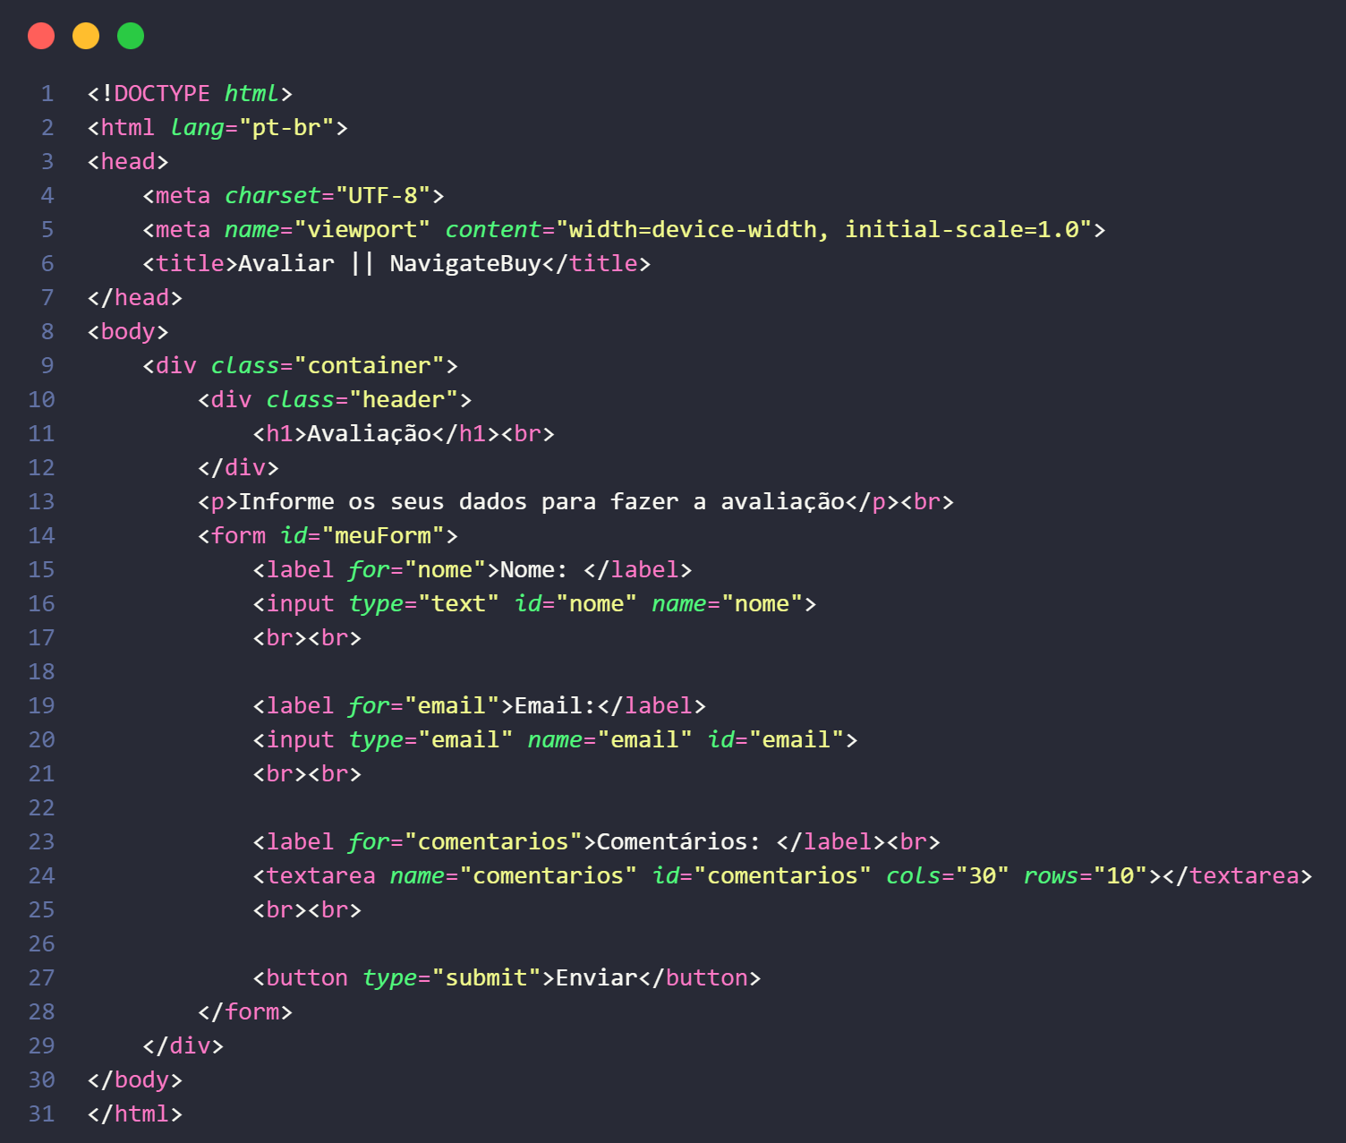
Fonte: Do próprio autor, 2024.

O código exibido acima resultará em uma interface de uma avaliação simples em HTML que será representado na próxima figura.
As principais tags e atributos utilizados neste exemplo foram:
- <!DOCTYPE html>: é obrigatória do corpo do HTML, ele mostra ao navegador, qual é o tipo de linguagem de programação que está sendo utilizada, neste caso o HTML.
- <html>: declara o início e o fim para que o navegador funcione da melhor maneira.
- Lang: é um atributo que define o idioma de um elemento para os desenvolvedores saberem.
- <head>: armazena todas as informações do arquivo, como título e rotas para outros arquivos.
- <meta>: tem a função de fornecer informações para o navegador a categorizar uma página, além de adaptar a página a diferentes tipos de tela automaticamente.
- Charset UTF-8: este atributo consiste em indicar qual é o formato de codificação para os navegadores, neste caso, o UTF-8.
- Name: o atributo “name” tem a função de identificar um elemento por um caractere.
- Viewport e Content: os dois atributos tem a função de adaptar a página web que foi feita para computador, á diferentes proporções de tela, como as de um celular.
- <title>: indica o que será exibido na aba do navegador da página.
- <body>: é fundamental para a estrutura do HTML, ela determina onde está localizado tudo que é visível para o usuário.
- <div>: as diversas divisões servem para dividir o conteúdo que está presente na página, no exemplo ela está criando um container que abrange todo o corpo do HTML e ele também cria uma divisão para o cabeçalho.
- Class: este atributo tem a função de definir de qual classe aquela tag específica pertence, podendo ser reutilizada várias vezes.
- Identificador: o atributo “id” determina uma referência, ele pode ser utilizado apenas uma vez para cada tag.
- Títulos e subtítulos: os títulos e subtítulos são representados pelas tags “<h1>”, “<h2>”, “<h3>”, “<h4>”, “<h5>”, “<h6>”, sendo o h1 a maior fonte e o h6, a menor.
- <p>: agrupa qualquer tipo de meio visual como, texto e imagens.
- <form>: representa uma seção do documento onde existem controles e ações que o usuário pode tomar para interagir com o formulário, neste caso a avaliação.
- <label>: cria um pequeno texto para indicar a categoria de um campo de texto, geralmente.
- For: o atributo “for” serve para referenciar á tag <input> qual é a identificação daquela tag <label> específica.
- <input>: os campos de texto representam espaços a serem preenchidos na interface da página, ela serve para criar os controles interativos dos formulários. Além disso, eles são categorizados através do seu tipo (type).
- Tipo: o atributo “type” determina de qual tipo aquela tag “<input>” pertence, podendo variar entre os tipos email, nome, senha, entre outros. Quando o tipo é definido, a tag consegue modificar sua formatação.
- <br>: é utilizado para dividir os conteúdos, como textos, de uma linha para outra.
- <textarea>: tem a função de criar na interface da página uma caixa de texto similar ao campo de texto, porém com a finalidade do usuário escrever um texto corrido.
- Cols e Rows: estes dois atributos definem quantidade de colunas e linhas da tag “<textarea>”.
- <button>: é utilizado para criar um botão na interface da página, este botão é capaz de receber os dados digitados pelo usuário dentro da avaliação.

Figura 2 - Resultado do código HTML.
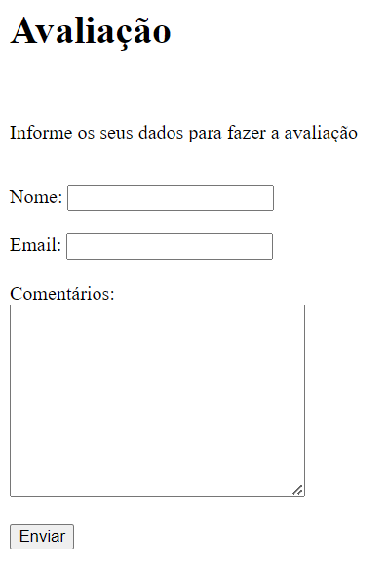
Fonte: Do próprio autor, 2024.

CSS
De acordo com Quierelli (2012), o Cascading Style Sheet (CSS), ou traduzindo para o português, Folha de Estilo em Cascata, edita a visualização do conteúdo de páginas web, ele adiciona cores ao fundo e estiliza textos, além formatar imagens.
Como afirma Jobstraibizer (2009), o CSS é uma linguagem de estilo utilizada para definir a apresentação de documentos escritos em uma linguagem de marcação, assim como o HTML.
Dessa forma, Silva (2011) menciona sobre a regra CSS, disposta pelo seletor e sua declaração, e essa é formada por uma propriedade e um valor, uma regra CSS pode conter várias declarações separadas por ponto e vírgula.
Figura 3 - Exemplo de código em CSS.
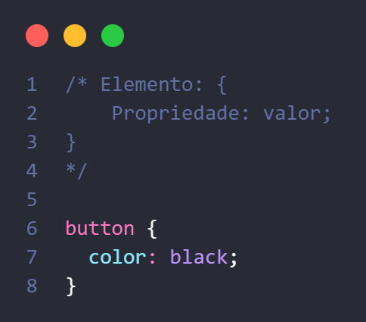
Fonte: Do próprio Autor, 2024.

Conforme o exemplo, “button” é o elemento ou seletor referenciado e que irá receber a estilização, “color” é a propriedade que define a característica do seletor e no exemplo, tem a função de definir uma cor, e “black” é o valor da propriedade, que neste caso é especificado como preto.
Como descreve Eis e Ferreira (2012), o link em HTML é um elemento que consegue importar objetos externos de um documento para outro, assim como no exemplo onde ele referência um arquivo CSS na codificação da linguagem HTML.
Figura 4 - Conexão entre CSS e HTML.
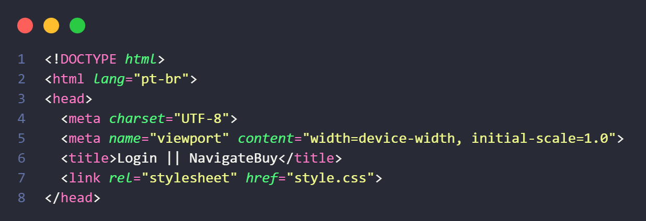
Fonte: Do próprio Autor, 2024.
Neste trecho a tag “<link>”, deve ser repassada a rota do arquivo onde está armazenado o CSS e consequentemente a ligação entre os dois arquivos estará feita.

Figura 5 - Exemplo de código em CSS para a criação de uma estilização.
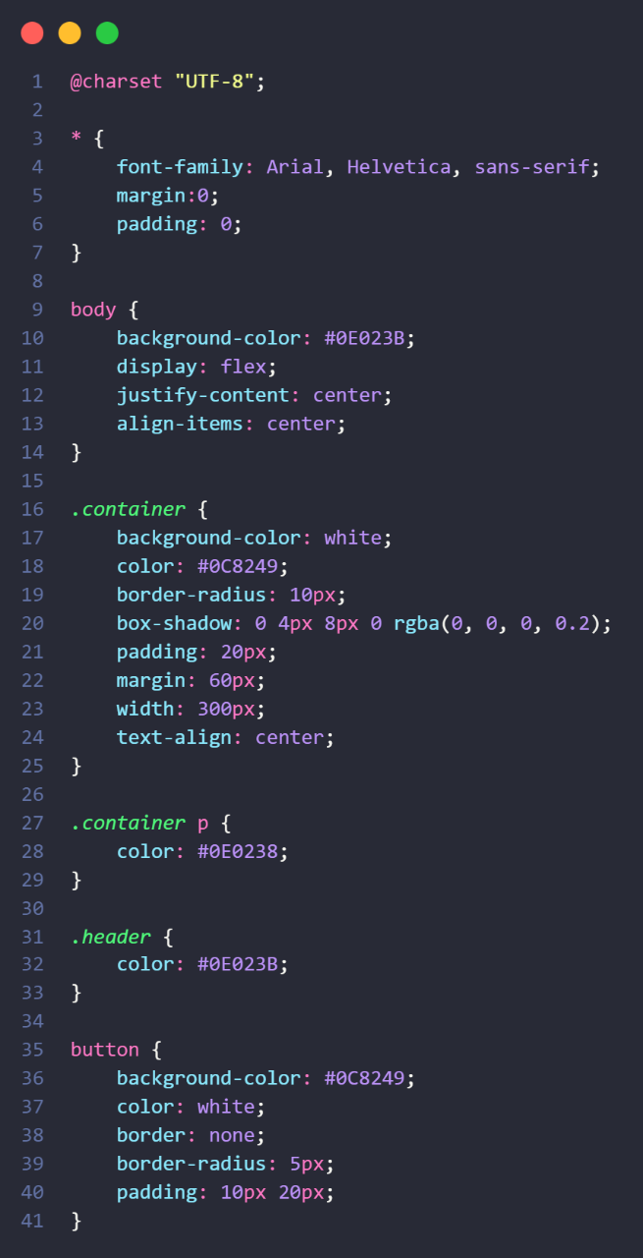
Fonte: Do próprio Autor, 2024.

O código exibido acima resultará em uma interface de uma avaliação simples em HTML e CSS que será representado na próxima figura.
As propriedades utilizadas neste exemplo foram:
- Font-family: define a fonte que vai ser utilizada nos textos.
- Margin: altera a margem ao redor do elemento.
- Padding: introduz o espaço entre o conteúdo da página e as bordas.
- Display: determina como os elementos vão ser distribuidos na página.
- Justify-content: justifica que todos os items devem ser distruibuídos igualmente.
- Align-items: alinha os elementos verticalmente
- Background-color: define a cor que vai ser utilizada no fundo dos elementos.
- Color: altera a cor dos textos daquele elemento.
- Border-Radius: serve para arredendor as bordas do elemento.
- Box-shadow: cria uma sombra ao redor do elemento.
- Width: determina o tamanho do elemento na página.
- Text-Align: alinha verticalmente os textos deste elemento.

Figura 6 - Resultado do código CSS.
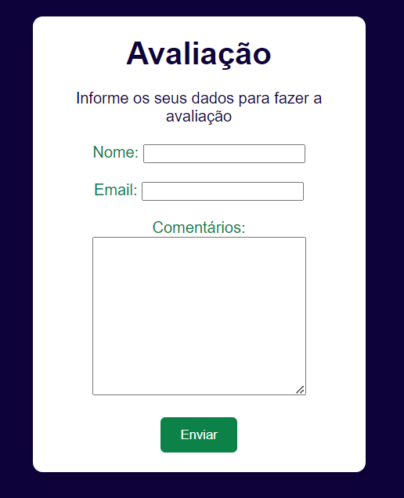
Fonte: Do próprio Autor, 2024.

JavaScript
Conforme descreve Flanagan (2013) o JavaScript (JS) é uma linguagem de programação bastante utilizada, pois ela se adapta a diversos meios interpretadores, como computadores e smartphones, possuindo uma vasta biblioteca de utilitários.
Destacado por Stefanov (2011), o JS é essencial para a interatividade de elementos. Ele opera entre o lado do cliente, a qual é a parte visível na página, e o lado do servidor, responsável pelo processamento de informações de um sistema.
Para Groner (2019), o GitHub, que é o maior host de códigos do mundo, hospeda mais de 400 mil repositórios em JavaScript, podendo assim notar uma das linguagens mais populares e proeminentes do mundo e da internet.
Figura 7 - Código construído com a linguagem JavaScript
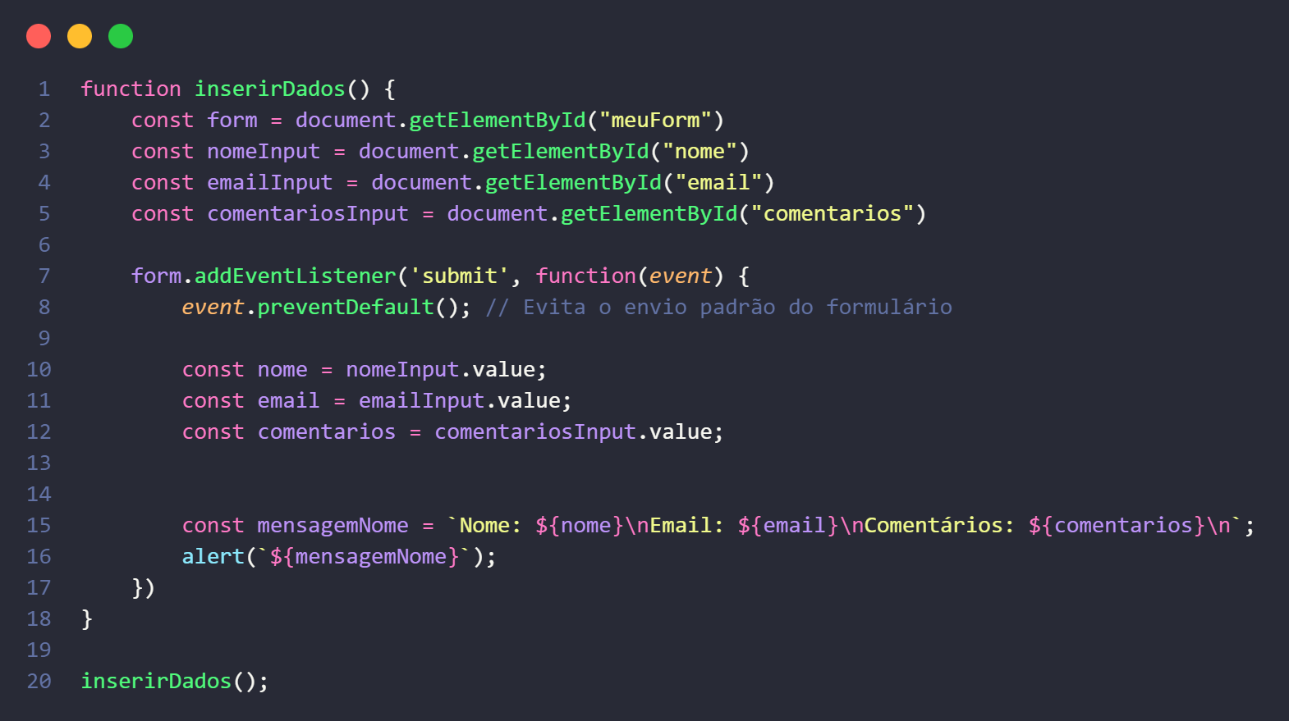
Fonte: Do próprio Autor, 2024.

O código exibido acima resultará em uma interface de uma avaliação simples em HTML e CSS, porém a implementação do JavaScript fornece funcionalidade, fazendo com que um alerta apareça assim que o botão de “Enviar” seja pressionado, confira nas duas próximas figuras.
As principais partes deste exemplo são:
- Função inserirDados(): Esta linha cria uma função, chamada de “inserirDados”, capaz de receber dados da avaliação e inseri-los em uma mensagem de alerta. Ela abrange a maior parte da codificação.
- Const: é uma declaração que define uma variável com um nome específico no espaço de memória do dispositivo.
- document.getElementById: é autoexplicativa pelo seu nome, ela consegue buscar um conteúdo de um elemento HTML através de um identificador.
- AddEventListener: adiciona um manipulador de eventos para a avaliação e recebe um objeto como parâmetro, ele é utilizado todas as vezes que o botão “enviar” for pressionado
- event.preventDefault(): serve para evitar o envio de um formulário padrão do navegador, o que iria conflitar com o exemplo do código quando a página fosse recarregada.
- .value: a finalidade desta propriedade é obter o valor do elemento HTML e armazenar o conteúdo em uma variável constante.
- Alert: antes de ser acionado, cria-se uma linha string para formatar as informações que estiverem presentes na última variável constante da codificação. Esta formatação será exibida em um alerta na página.

Figura 8 - Resultado do código entre HTML e JavaScript
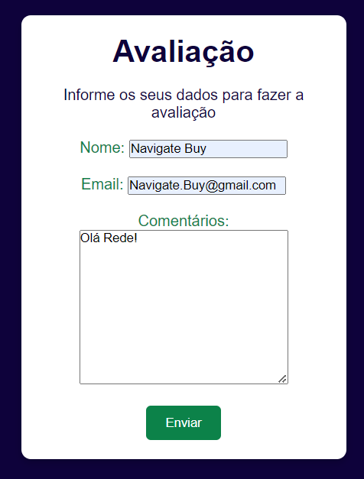
Fonte: Do próprio Autor, 2024.

Assim que o botão “Enviar” é pressionado, o seguinte alerta se apresenta na tela:

Figura 9 - Caixa de alerta em JavaScript.
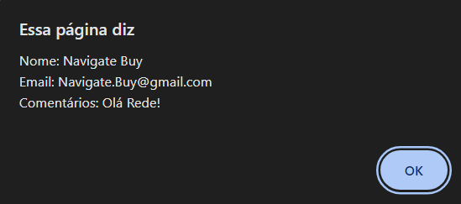
Fonte: Do próprio Autor, 2024.

NPM
Conforme define Pereira (2014), o Node Package Manager (NPM) que significa gerenciador de pacotes do Node.js, como uma ferramenta para gerenciar módulos JS em projetos, facilitando a instalação e atualização das dependências de um módulo.
De acordo com Ihrig (2014), Node.js é um ambiente virtual para criar servidores web capazes de impulsionar projetos e aplicações. Sua instalação pode ser feita através do gerenciador de pacotes de um sistema operacional.
Powers (2017) destaca que, com o Node, o NPM vem juntamente instalado e os seus módulos podem ser adquiridos global ou localmente. Sendo capaz de descobrir todas as dependências presentes em um módulo e respectivamente instalar todas.
Assim, parafraseando Moraes (2021), o NPX, uma extensão do NPM, possui a função de executar módulos sem precisar de uma instalação prévia. Ele cria pastas temporárias para adicionar as dependências do pacote e logo após as remove.

Os principais comandos do NPM são:

- npm install nome_do_módulo: instala um módulo no projeto.

- npm install -g nome_do_módulo: instala um módulo global.

- npm list: lista todos os módulos do projeto.

- npm list -g: lista todos os módulos globais.

- npm remove nome_do_módulo: desinstala um módulo do projeto.

- npm remove -g nome_do_módulo: desinstala um módulo global.

- npm update nome_do_módulo: atualiza para a versão mais recente de um módulo.

- npm update -g nome_do_módulo: atualiza para a versão mais recente de um módulo global.

- npm -v: exibe a versão atual do npm instalada na máquina.

Figura 10 – Exemplo de inicialização de um projeto NPM.
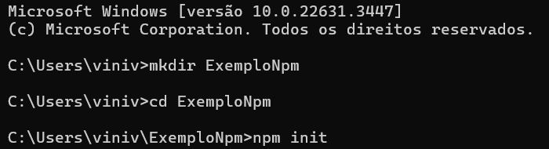
Fonte: Do próprio Autor, 2024.

A imagem acima exemplifica a criação de um projeto em um prompt de comando do sistema operacional através do comando:
- mkdir ExemploNpm
Após isso, a pasta é acessada com o comando:
- cd ExemploNpm
E por fim, o prompt interativo do NPM é inicializado com o comando:
- npm init

Figura 11 – Exemplo de inserção dos dados exigidos pelo npm.
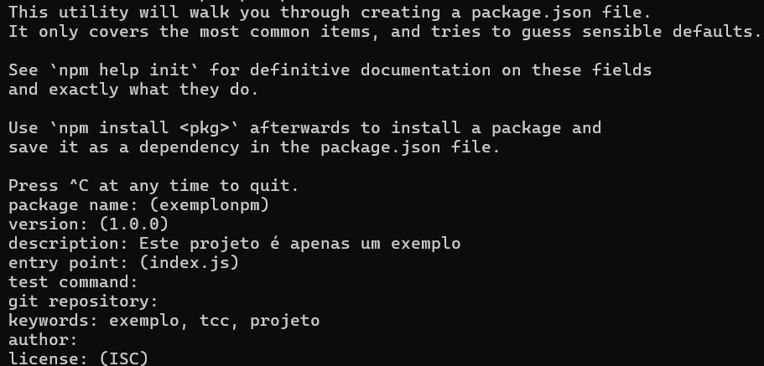
Fonte: Do próprio Autor, 2024.

Assim que o último comando citado é executado, aparecerá uma saída similar a essa no prompt de comando. O NPM, por padrão, irá exigir alguns dados para o responsável do projeto, como:
- name: nome do projeto.
- version: versão inicial do pacote Node.js
- description: descrição escrita do projeto para que outras pessoas o encontrem, se caso ele for publicado na internet.
- entry point: arquivo principal que será a porta de entrada do projeto que por padrão do npm é o “index.js”.
- test command: comandos pré-definidos para testes feitos pelo npm.

- git repository: se caso houver um repositório criado na plataforma de hospedagem, github, o npm salvará as atualizações do projeto neste repositório automaticamente.
- keywords: palavras-chave do projeto para que outras pessoas o encontrem.
- author: através de alguns dados como um email e um site é possível determinar um autor para o projeto.
- license: define as permissões e limitações legais que outras pessoas vão encontrar ao utilizar o módulo do projeto.

Figura 12 – Exemplo de instalação de um módulo.
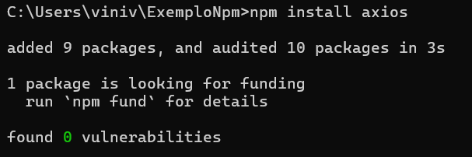
Fonte: Do próprio Autor, 2024.

Na imagem acima, está sendo executado a instalação de um módulo do Node.js chamado “axios”, ele tem a função de auxiliar as requisições do banco de dados do projeto.

Figura 13 – Exemplo de instalação de um módulo global.
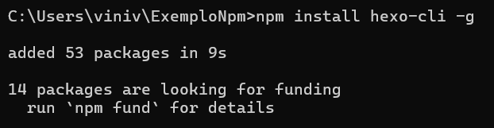
Fonte: Do próprio Autor, 2024.

Na imagem acima, está sendo executado a instalação de um módulo global do Node.js denominado de “hexo-cli”, esta ferramenta proporciona recursos para gerenciar um blog criado dentro da plataforma Hexo, como adicionar, editar, remover e configurar a estilização de um blog.

React
Em concordância com Soares (2023), o React é uma biblioteca herdada do Javascript tendo como propósito principal o desenvolvimento Front-End em aplicações, e essa biblioteca traz consigo uma diminuição de linhas de códigos.
Conforme dito por Silva (2021), React possui uma facilidade e otimização no desenvolvimento de criação de interfaces interativas para o usuário e de alto desempenho.
Segundo Stefanov (2016), informa que o React não impõe uma estrutura de diretório fixa, você possui a liberdade de utilizar ou renomear um diretório novo em seu desenvolvimento da aplicação em React.

Figura 14 - Exemplo de código em React, criação de programa de login simples.
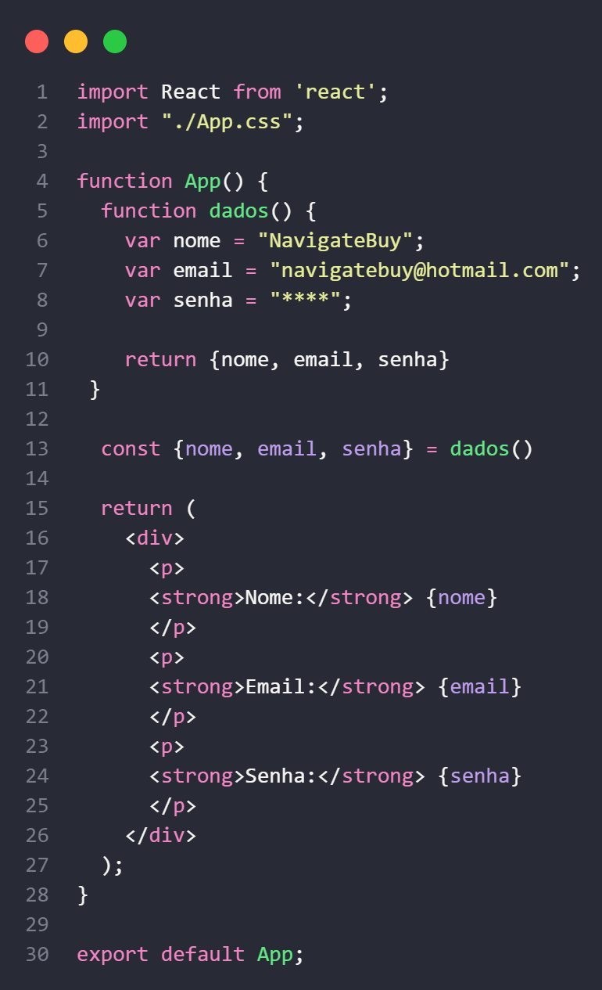
Fonte: Do próprio Autor, 2024.
Com base no exemplo irei dividi-lo, para uma explicação mais objetiva:
Tendo o entendimento que o React é uma biblioteca, que herda do JavaScript, podendo trabalhar com as linguagens de programação mais para o layout da aplicação, isto é, o HTML, CSS e JavaScript.
- Function: Que está criando duas funções“App” e “dados” ambas sem parâmetro, sendo “dados” uma função para armazenar os dados que foram inseridos, já a função “App” é a função principal do código basicamente tudo que for feito no código tem que estar dentro dessa função;
- Var: No exemplo do código, temos as variáveis “nome”, “email” e “senha”;
- Return: Uma função destinada a retornar algum valor quando for chamada, que na situação do exemplo o “return” está voltando 3 variáveis do mesmo tipo sendo elas “String”;
- Const: É usado para criação de uma variável ou algum tipo de dado constante, que no exemplo que está sendo usado para chamar as variáveis da função “dados”;
- Export default: Está fazendo a exportação de todo esse conteúdo colocado na função “App”. Para execução do código.
Porém todo esse código para ter funcionalidade dentro do React são feitas importações para conseguir manusear diversas linguagens de programação dentro de uma só biblioteca JavaScript, que essas imporatações são:
- Import React: Está fazendo a importação de um objeto “React” para um módulo chamado “react” que é um pacote que contém a biblioteca React;
- Import “./App.css”: Uma importação de um arquivo css para poder ter a estilização da aplicação entre as aspas é colocado a rota que esse arquivo se encontra.
Figura 15 - Resultado do código React.
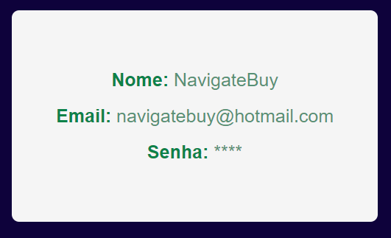
Fonte: Do próprio Autor, 2024.

Python
Conforme dito por Mckinney (2018, p. 20), Python é uma linguagem de programação que é usada em funções de scripts, conduzindo eficiência com sua estrutura de código simples e limpa, com uma tipagem dinâmica.
Ressaltando o que foi dito por Borges (2014, p. 14), que tal possui um imenso conjunto de módulos e frameworks, tendo uma fácil execução na compilação dos códigos, possuindo recursos de outras linguagens modernas.
De acordo dito por Menezes (2010, p. 22), Python está com uma crescente sendo muito usado na construção de web site e aplicação mobile, podendo tratar a parte do back-end, isto é, nos tratamentos dos dados.

Figura 16 - Exemplo de código em Python, calculando a média da nota.
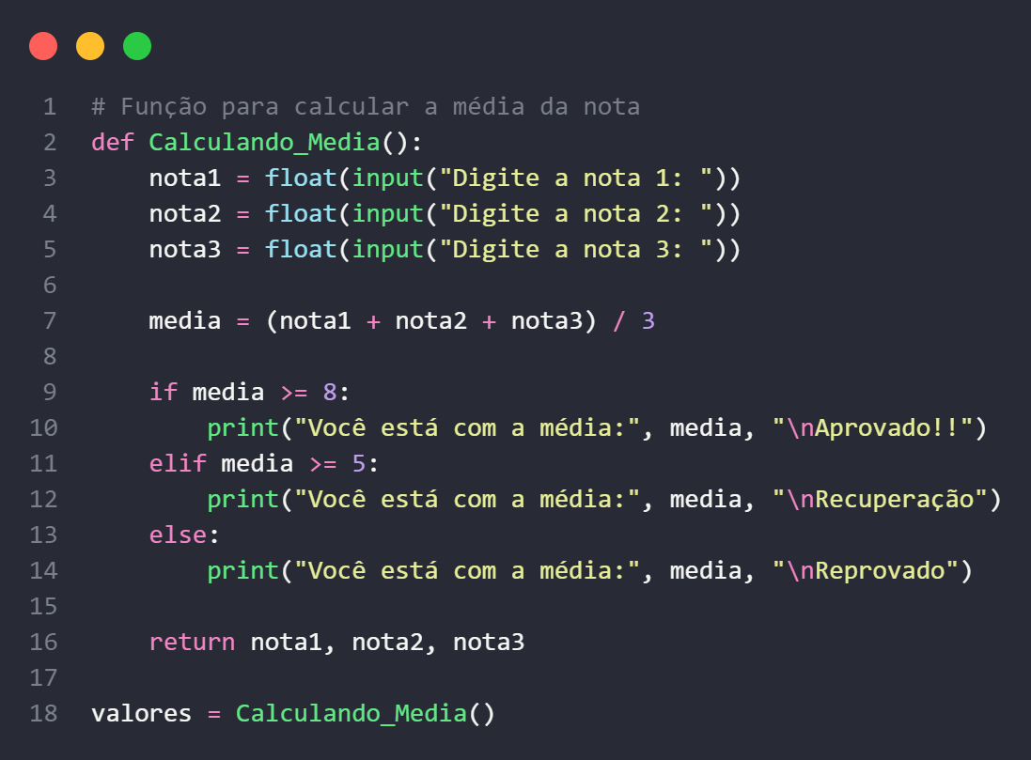
Fonte: Do próprio Autor, 2024.

Dado o exemplo acima será desmembrado para os comandos serem explicados:
- Def: Define um objeto de função, seu objetivo é efetuar uma ação que foi designada, ou seja, na situação do exemplo acima temos uma função que é, “Calculando_Media”;
- Input: Essa é uma função que faz o recebimento dos valores para as três variáveis para desse jeito fazer o cálculo da média das três notas;
- media: Uma variável que está armazenando o cálculo que será feito para tirar a média das três notas que são armazenados em três variáveis que chamam-se “nota1”, “nota2” e “nota3”;
- If: Uma estrutura de condição para que o código seja mais eficiente podendo ampliar essa condição para outras com o comando “Elif”, nessa situação o “If” está sendo usado para dar uma condição para o programa que basicamente é, se “media” for igual a ou maior que 8 mostrara uma mensagem que foi aprovado, caso contrário entra na estrutura “Elif” mostrando uma mensagem de recuperação, e em caso de uma nota muito baixa entra na estrutura “Else” informando que foi reprovado;
- Print: Para imprimir qualquer tipo de dado ou conteúdo, seja de uma variável, até uma complexa função, sendo o comando mais utilizado não só em Python, mas em outras linguagens de programação também, no caso do exemplo acima está printando três mensagens uma de aprovado ou recuperação ou reprovado que aparecera para a pessoa dependendo da estrutura “If”;
- valores: Uma variável criada para receber a função “Calculando_Media” fazendo a sua chamada sem passagem de parâmetro.

Ao rodar a aplicação a pessoa irá fornecer as notas e assim será feito o cáuclo da média entre elas.
Figura 17 - Resultado do código Python pelo terminal.
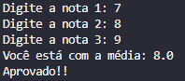
Fonte: Do próprio Autor, 2024.

Web Crawler
Conforme descreve Mitchell (2019), o Web Crawler, que traduzido para a língua vernácula significa rastreador da web é essencialmente um algoritmo de rastreamento com um elemento central de recursão.
Consoante Souza e Café (2018), esses capturadores são programas que coletam dados de forma contínua de fontes específicas, que podem ser desenvolvidos em Python e os dados armazenados em um banco de dados.
Assim, de acordo com Machado et al. (2015), o Web Crawler, também denominado Spider ou Bot, é um programa empregado para coletar informações disponíveis em páginas da web, como links e palavras-chave.

Web Scraping
Segundo Farias, Angeluci e Passarelli (2021), o Web Scraping, ou raspagem de dados, é o processo de criação de scripts, geralmente em Python, para extrair dados de forma automatizada e estruturada para análises ou outros fins.
Conforme demonstra Assis e Gomide (2021), essa técnica de mineração de dados online envolve buscar, extrair e organizar dados desestruturados em uma forma estruturada.
Portanto, segundo Rodrigues et al. (2021), essa coletar automática de dados pode ser útil para diversas aplicações, como na busca de documentações, relatórios e estatísticas em repositórios digitais.

UML
De acordo com Guedes (2018), A Unified Modeling Language (UML) é uma linguagem visual e de modelagem baseada no paradigma de orientação a objetos, composta por diagramas com o objetivo de definir características de um sistema a ser aplicado.
Conforme afirmam Pressman e Maxim (2021), essa linguagem se tornou o padrão internacional para a criação de software de todos os tipos. Assim, compreender seus elementos permite especificar e entender um sistema de forma fácil.
Segundo Fowler (2005), ao usar a UML, as equipes de desenvolvimento podem melhorar a comunicação e a compreensão entre os membros, tornando o processo de desenvolvimento mais eficiente.
Portanto, consoante Booch, Rumbaugh e Jacobson (2006), a UML é amplamente utilizada em diversos contextos, abrangendo itens estruturais, comportamentais, de agrupamento, anotacionais, relacionamentos e diagramas.

Diagrama de Casos de Uso
Conforme descreve Fowler (2005), os diagramas de caso de uso são representações gráficas que têm por objetivo fornecer uma visão das funcionalidades de um sistema, identificando os atores e os serviços que ele oferece.
Exemplo de Diagrama de Casos de Uso
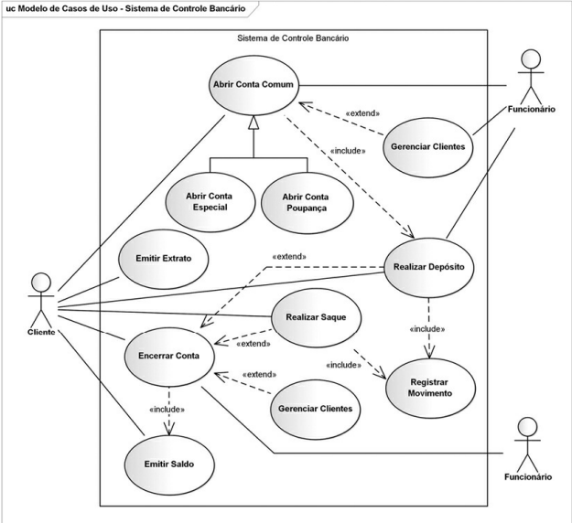
Fonte: (Guedes, 2018)
De acordo com Guedes (2018), esse é um exemplo de diagrama de casos de uso de um sistema de controle bancário, que define as funcionalidades, bem como seus atores caracterizando interações como abertura e encerramento de conta.
Documentação de Caso de Uso
Segundo Pressman e Maxim (2021), as documentações de caso de uso são usadas para descrições formais de um caso de uso específico, que inclui elementos como atores, resumo do escopo, precondição, cenário e exceções.
Exemplo de documentação de Caso de Uso
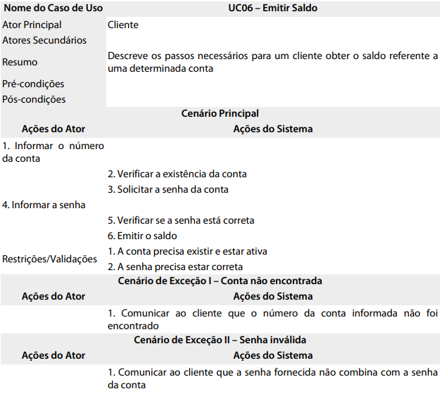
Fonte: (Guedes, 2018)
Conforme demonstra Guedes (2018), a documentação de caso de uso Emitir Saldo, descreve o resumo, as ações do sistema, exceções e os atores que interagem com esse caso de uso específico.
Diagrama de Sequência
De acordo com Booch, Rumbaugh e Jacobson (2006), um diagrama de sequência foca na ordem temporal das mensagens entre papéis. Ele exibe os papéis e as mensagens trocadas entre suas instâncias, destacando a visão dinâmica do sistema.
Exemplo de Diagrama de Sequência
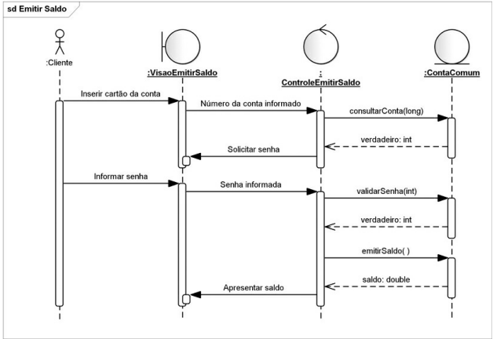
Fonte: (Guedes, 2018)
Diagrama de Atividade
Conforme aponta Fowler (2005), um diagrama de atividades demonstra o fluxo de trabalho entre ações em um sistema, sendo representado através de nós de ação, setas e outros elementos visuais.
Exemplo de Diagrama de Atividade
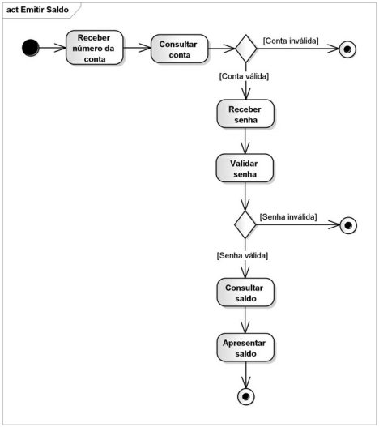
Fonte: (Guedes, 2018)
Diagrama de Máquina de Estados
Consoante Booch, Rumbaugh e Jacobson (2006), o diagrama de Máquina de Estados representa a visão dinâmica de um sistema, mostrando uma máquina de estados composta por estados, transições, atividades e eventos.
Exemplo de Diagrama Máquina de Estados
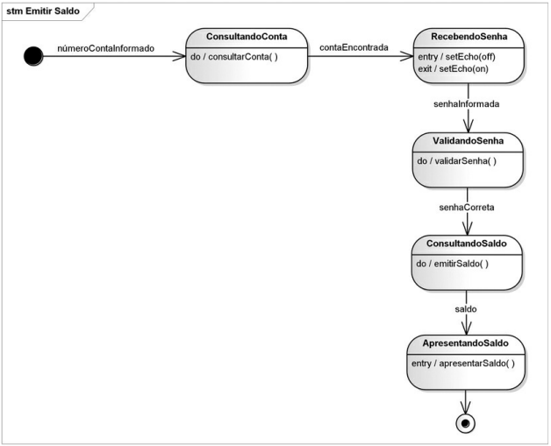
Fonte: (Guedes, 2018)
(não precisa do de classe mas pelo menos e precisar ta feito)
Diagrama de Classes
Para Booch, Rumbaugh e Jacobson (2006), os diagramas de classes são fundamentais na modelagem orientada a objetos, proporcionando uma visão estática do sistema e ilustrando suas estruturas, classes e relacionamentos.
Exemplo de Diagrama de Classes
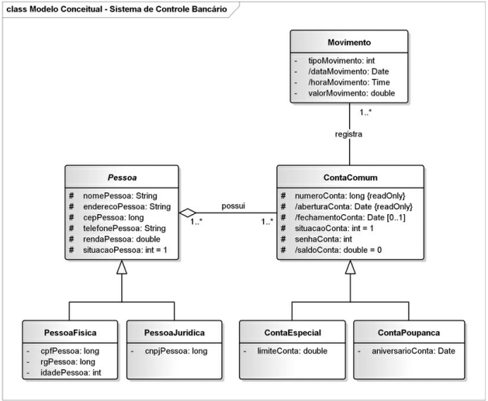
Fonte: (Guedes, 2018)

UX
Conforme descreve Furtado (2023), User Experience (UX), que traduzindo significa Experiência do Usuário, refere-se à toda usabilidade que engloba as reações e ações de uma pessoa ao experimentar ou interagir com um produto.
Parafraseando Grant (2019), é evidente que os profissionais dessa área detêm percepções valiosas por meio de estudos e práticas, contudo, é necessário empatia e objetividade como principais habilidades para uma boa criação UX.
Segundo Podmajersky (2019), existe a redação UX, a qual é empregada como diálogo entre a experiência por meio de elementos visuais e palavras e o usuário, que responde interagindo com esses recursos.
Assim, de acordo com Levy (2021), quando implementada uma estratégia de UX adequada, isso traz com que possamos revolucionar o mercado com um produto que seja único ou até uma melhor alternativa dos que existem, por meio da inovação.

Wireframe
De acordo com Teixeira (2014) o Wireframe sendo crucial para o desenvolvimento de uma aplicação para organizar o conteúdo dentro do projeto e desenhar protótipos simples ou complexo que representam como uma interface vai funcionar.
Conforme dito por Memória (2006) o Wireframe começa sempre em baixa fidelidade em uma construção de projeto e vai ganhando forma ao andar da proposta, porque assim os detalhes no Wireframe vão ficando cada vez mais diversos.
Em concordância com Pereira (2018) acrescenta e traz que tal é um esboço mais detalho possuindo um propósito de comunicar as melhores decisões de uma interface de alguma aplicação seja web ou mobile.
Figura 18 – Exemplo de Wireframe de baixa fidelidade.

Fonte: Do próprio autor, 2024.
Já a seguir é um wireframe de média qualidade possuindo mais informações do que o de baixa fidelidade.
Figura 19 – Exemplo de Wireframe de média fidelidade.
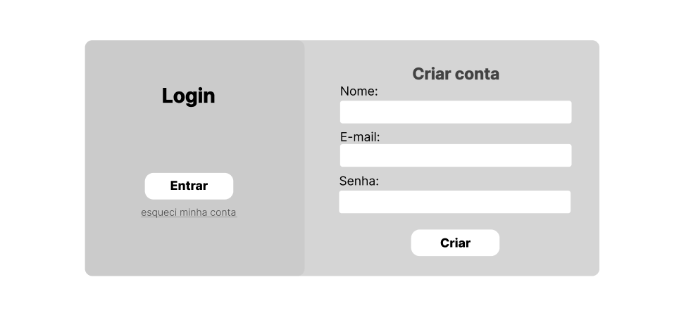
Fonte: Do próprio autor, 2024.
Agora seguindo a diante temos a última imagem que mostra o wireframe mais detalho que é o de alta fidelidade possuindo cores, texto mais trabalhado e entre outros componentes.
Figura 20 – Exemplo de Wireframe de alta fidelidade.
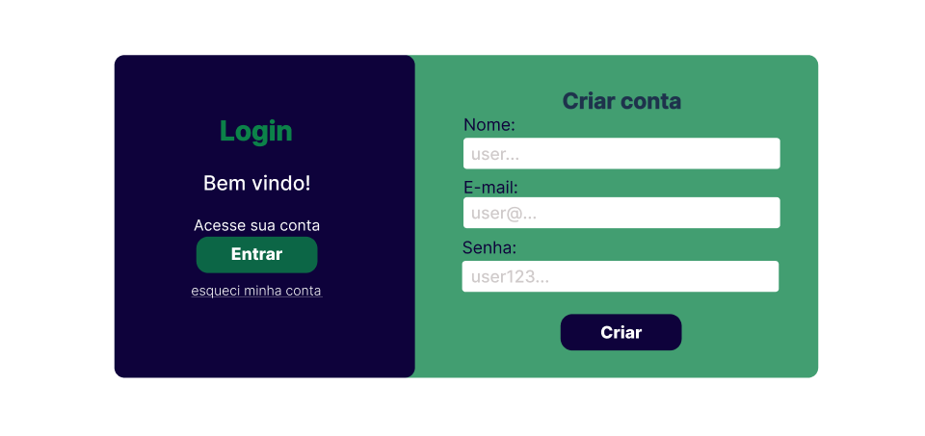
Fonte: Do próprio autor, 2024.

Figma
De acordo com Nascimento, Cordeiro, Duarte e Telles (2020, p. 510), o Figma é uma ferramenta de organização e seleção de fontes, ou seja, design de interface de software.
Em concordância com Oliveira (2022, p. 18), plantando uma noção que o Figma acaba sendo manuseado para auxiliar na acessibilidade e documentação dos projetos, isto é, facilitando na construção de uma proposta.
Conforme citado por Lima, Andrade, Ramalho, Gomes, Rocha e Rabelo (2024, p. 163), foi evidenciado que o Figma é muito utilizado para criação de templates para ser um dos primeiros passos na produção de algum projeto.
Frameworks
Consoante a Gamma (2008), um framework é basicamente um conjunto de ferramentas que os desenvolvedores podem usar para criar e estender suas aplicações de forma mais eficiente.
Conforme expressado por Nascimento, Capanema e Pereira (2019), um framework pode acabar fazendo diversos processamentos, possuindo a capacidade de armazenar códigos e gerenciar recursos em uma aplicação.
De acordo com Bendoraitis e Kronika (2020) destacam que um dos aspectos importantes de um framework é a sua possibilidade de integrar sistemas que possa auxiliar nos projetos.

Flask
Segundo Grinberg (2018), o Flask é um “microframework”, porém ressalta que mesmo sendo um framework pequeno não quer dizer que possui menos recursos que outros frameworks. Levando em conta a facilidade de entender o código.
De acordo com Silva (2019) sendo uma ferramenta auxiliar na criação de um sistema web o Flask traz consigo grandes benefícios quando usado, já que ele é um dos melhores frameworks para se trabalhar junto ao python.
Consoante a Pereira (2018) reforçando que o Flask é considerado um microframework informando que o Flask é uma excelente ferramenta para o desenvolvimento de algumas ferramentas em prol de apoiar em uma aplicação.

Figura 21 - Exemplo de código utilizando Flask, criação de programa para calcular a média.
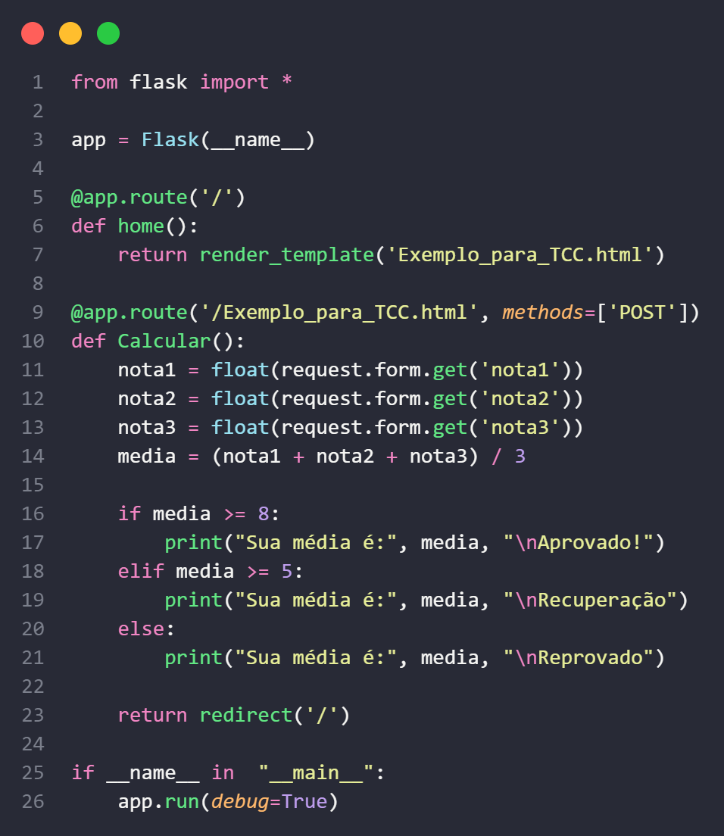
Fonte: Do próprio Autor, 2024.

Desmembrando o modelo acima para fazer uma explicação:

- From: O “From” está indicando o framewrok que será importado;
- Import: Um comando para importar as bibliotecas e frameworks, logo em seguida tem um caractere que é o asterisco “*” que tem uma função de informar para o comando “Import” que é para importar tudo do módulo Flask;
- App.route: Utilizado para fazer a passagem de parâmetro através da rota que for fornecida, no caso do exemplo é o “Exemplo_para_TCC.html” que por meio do método “POST”, passará a capturar as variáveis “nota1”, “nota2” e “nota3”, que o valor será colocado pelo usuário;
- Render_template: É utilizado para renderizar o modelo HTML para Hypertext Transfer Protocol (HTTP), que no caso do código é o “Exemplo_para_TCC.html”;
- Methods: Determina o tipo de método HTTP que será aplicado no código, na situação do exemplo é o método “POST”;
- Request: É um objeto fornecido pelo Flask, inclui os dados das notas enviados pelo usuário;
- Redirect: Simplesmente é u ma função de redirecionamento de páginas, que é especificada pela Uniform Resource Locator (URL), que no caso do código é a barra ‘/’;
- App.run: Determina que quando a verificação for feita que o código está sendo executado direito, será realizado o método “run” no objeto “app”, que é uma instância do Flask, já o “debug=True” é opcional já que ele detalha sobre os erros e recarrega automaticamente a aplicação quando o código for alterado.

Para ser inserido os dados das notas o usuário digitará na página web criada com HTML:

Figura 19 – Tela de inserimento dos dados.
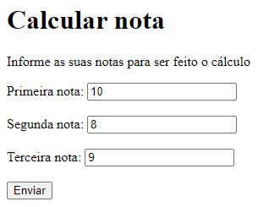
Fonte: Do próprio autor, 2024.

Com os dados inseridos e enviados, o resultado da conta irá aparecer no terminal com total desenvolvimento feito com Flask:
Figura 20 - Resultado da codificação com o Flask no terminal.
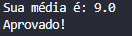
Fonte: Do próprio autor, 2024.

Tailwind
Conforme descreve Abba (2023), o Tailwind é um framework CSS que simplifica a estilização de páginas web, possibilitando a escrita direta de CSS e HTML, por meio de suas classes pré-definidas.
De acordo com Oliveira (2023), é possível criar componentes independentes com configurações que o próprio framework oferece, tornando a leitura do código mais "limpa" e de fácil compreensão para o desenvolvedor.
Portanto, Neves (2023) ressalta que a sua abordagem baseada em componentes otimiza o tempo e esforço do programador, já que poucas linhas de código precisam ser escritas para construir um design moderno.
Figura 21 – Exemplo de instalação do Tailwind
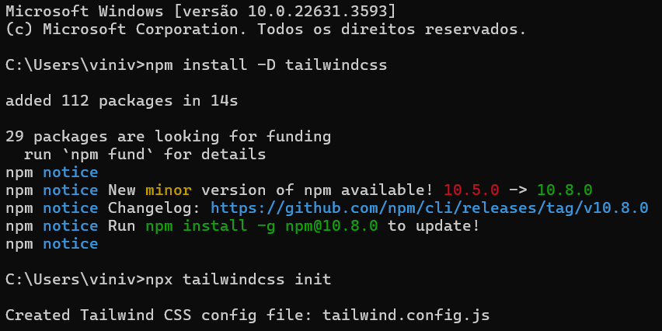
Fonte: Do próprio Autor, 2024.
No Terminal, deve-se imprimir o seguinte comando:
- npm install -D tailwindcss
E logo após:
- npx tailwindcss init
Depois da instalação do Tailwind, será gerado um arquivo denominado de “tailwind.config.js”, nele deve ser inserido o caminho do seu arquivo HTML, como mostrado no exemplo:

Figura 22 – Exemplo de criação da conexão entre HTML e o Tailwind
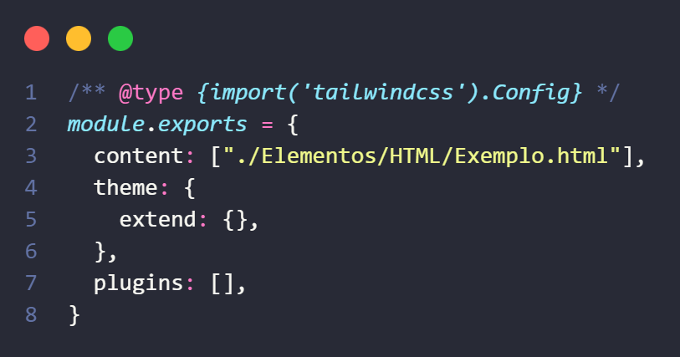
Fonte: Do próprio Autor, 2024.
Agora, com criação de dois arquivos em CSS, um principal e um utilitário, deve ser adicionado os diretivos do Tailwind no arquivo utilitário com os seguintes comandos:

Figura 23 – Acrescentando diretivos do Tailwind
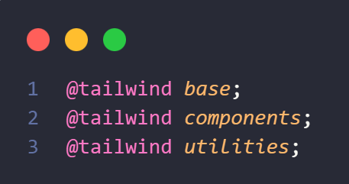
Fonte: Do próprio Autor, 2024.

Depois disso, deve existir uma conexão entre os dois arquivos CSS em seus respectivos caminhos com este comando no terminal:

npx tailwindcss -i ./src/utilitário.css -o ./src/principal.css --watch

Figura 24 – Exemplo executando comando Tailwind

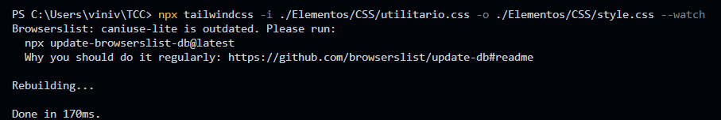
Fonte: Do próprio Autor, 2024.

Por fim, um link entre o CSS principal e o arquivo HTML deve ser feito e que será mostrado na próxima figura, na linha 7:
Figura 25 — Código de HTML com a implementação do Tailwind
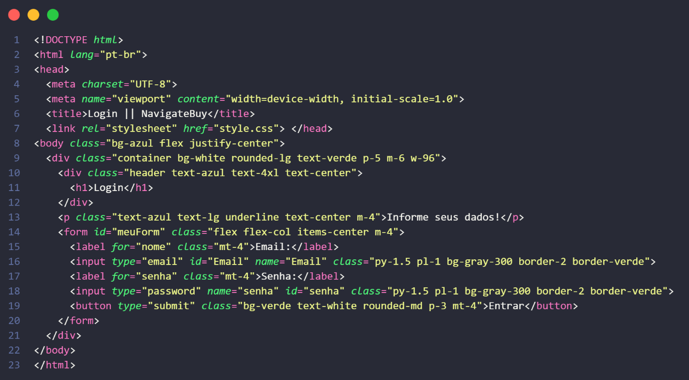
Fonte: Do próprio Autor, 2024.

O código exibido acima resultará em uma interface de uma avaliação simples em HTML e Tailwind CSS que será representado na próxima figura.
As principais propriedades de Tailwind neste exemplo são:
- “bg-azul” e “bg-white”: conseguem definir qual cor vai ser utilizada no fundo do elemento.
- “flex” e “justify-center”: são capazes de alinhar o conteúdo da página ao centro da tela horizontalmente de maneira flexível.
- rounded-lg: compõe as bordas arredondadas ao elemento em um tamanho pré-definido pelo Tailwind.
- text-verde: é possível modificar a cor que o texto irá ser escrito na tela pela propriedade “text-(cor)”. E no exemplo, foi definida a cor verde.
- “m-6” e “p-5”: são responsáveis pelas margens e e preenchimento do corpo visual por um tamanho pré-definido pelo Tailwind, enquanto “mt-4” aplica uma margem para o elemento em relação aos elementos acima dele. Já “py” e “pl” são duas versões da propriedade para preenchimento, o primeiro modifica a área ocupada nos lados inferior e superior do elemento, já o segundo integra o lado esquerdo do elemento.
- “w-96”: consegue alterar o tamanho, pré-definido pelo Tailwind, da tamanho do elemento na tela.
- “text-4x1”: aumenta o tamanho do texto 4 vezes maior do que o padrão.
- “text-center”: organiza o texto de maneira centralizada.
- “underline”: impõe uma linha abaixo do texto, sublinhando a mesma.
- “flex-col”: faz com que os elementos contidos nele se organizem de maneira flexível em coluna.
- “items-center”: permite que os elementos se organizem verticalmente dentro de um container.
- “border-2” e “border-verde”: criam uma borda e dão uma cor para ela, com um tamanho pré-definido pelo Tailwind.

Figura 26 — Resultado do código HTML com a implementação do Tailwind
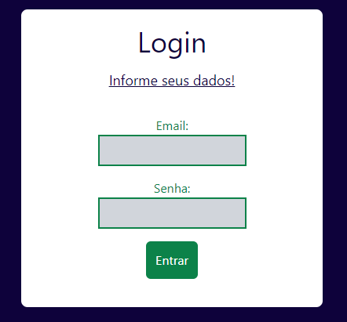
Fonte: Do próprio Autor, 2024.

Scrapy
Como diz Duke (2018), Scrapy é um framework que extrai um conjunto de informações como textos e números com a finalidade de manipular e tratar os mesmos, tudo que estiver disponível na internet pode ser obtido.
Gomes (2024) nos relembra que o processo de extração acontece de forma automatizada, e o framework utiliza a técnica Web Scraping juntamente ao Python, por ser uma linguagem de programação de fácil uso.
E para finalizar, Didática (2022) nos mostra que as vantagens de utilizar o Scrapy são sua eficiência para lidar com grandes quantidades de coletas de dados e a fácil manipulação da codificação por um desenvolvedor.

Figura 27 — Exemplo de codificação em Python com a biblioteca Scrapy
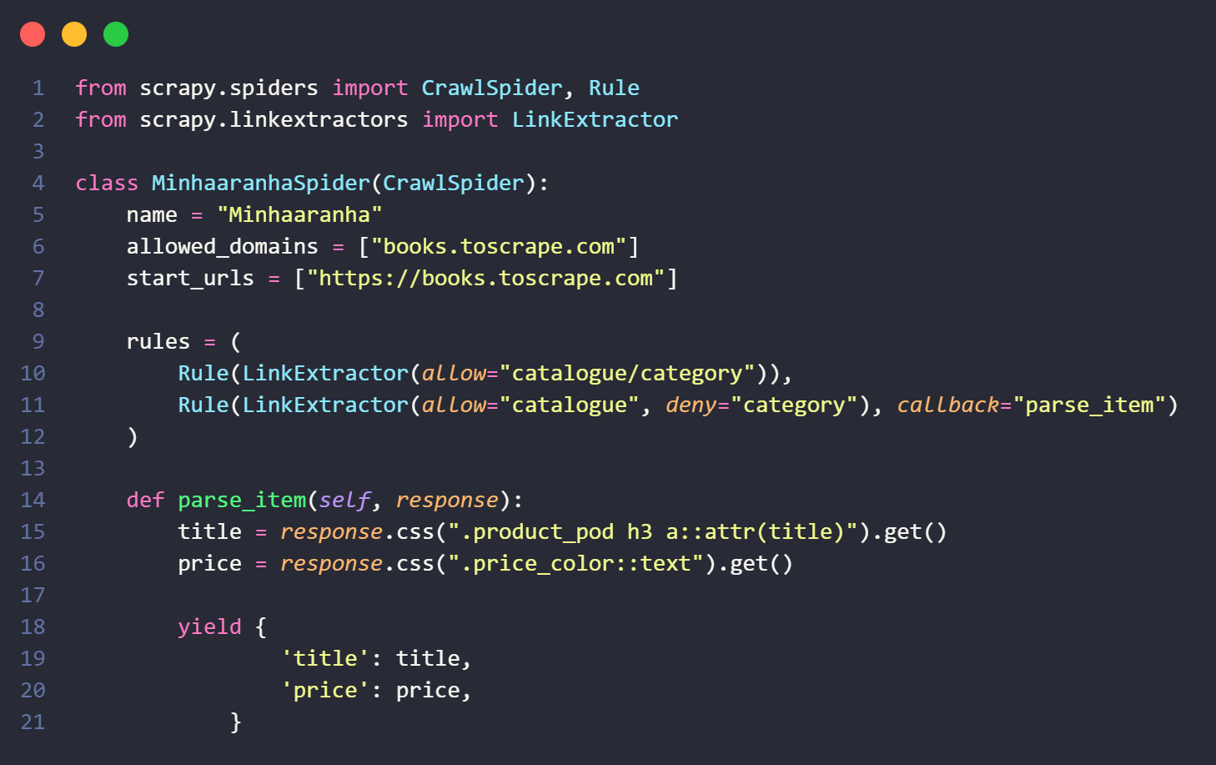
Fonte: Do próprio Autor, 2024.
O código acima demonstra um exemplo de codificação escrita na linguagem Python onde pode ser obtido informações da página “books.toscrape.com” através da técnica Web Scraping.
As principais partes desta codificação são:
- Import: Com este comando é possível importar classes do scrapy, e no exemplo estão sendo importados o Crawlspider que é responsável pelas páginas web que terão seus dados obtidos através do crawl, o Rule que ajuda a definir limites por onde o spider deve percorrer e o linkextractors que permite especificar critérios para a extração de informações da página web.
- Class: Determina o nome da classe que recebe o CrawlSpider.
- Name: Identifica um nome para o spider.
- Allowed_domains: Restringe o spider para realizar o crawl apenas nas páginas da web permitidas.
- Start_urls: Especifica quais são as urls das páginas web que o spider deve chegar para vasculhar as informações contidas nele.
- Rules: Neste trecho, são armazenadas as regras como caminhos por onde o spider vai passar e filtrar os links que forem identificados e permitidos a ele através da url especificada anteriormente.
- Parse_item: Esta função tem o objetivo de processar o conteúdo da página web e explorar tudo que foi permitido pela última regra definida, logo extraindo as informações dele. No exemplo, está sendo usado o método css do objeto response, que recebe o conteúdo da página web, para selecionar os títulos e preços dos livros e o método “get()” extrai os valores dos elementos selecionados pelo css.
- Yield: Na última parte do código, a função parse_item cria um dicionário que irá receber tudo que foi extraído para ser armazenado e visualizado posteriormente.

Figura 28 — Parte do resultado da codificação em Python com a biblioteca Scrapy
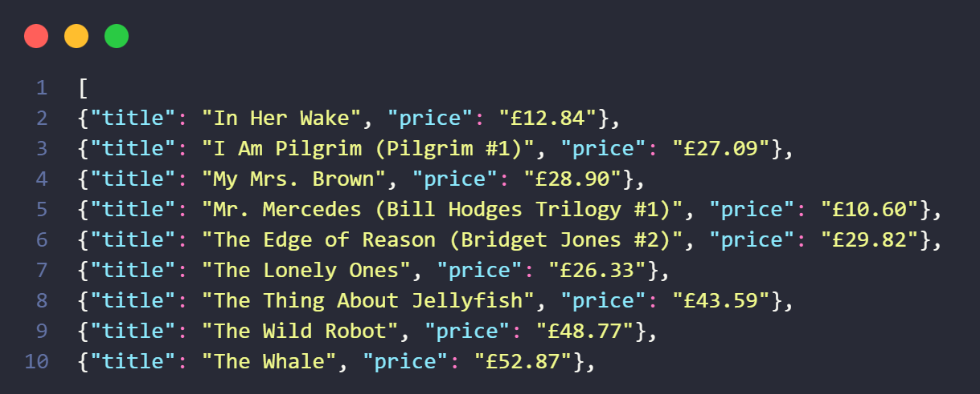
Fonte: Do próprio Autor, 2024.

Banco de Dados
Segundo Alves (2021), desde os primórdios, o homem sentiu a necessidade de armazenar informações, assim, com o crescimento do meio computadorizado essa necessidade resultou na criação de bancos de forma bem mais prática e rápida.
Portanto, conforme descreve Zhao (2023), o banco de dados é um conjunto de dados organizados, que tem como objetivo armazenar informações em um sistema computacional.
De acordo com Date (2004), um Sistema Gerenciador de Banco de Dados (SGBD) é usado para gerenciar um ou mais bancos de dados. Ele permite a modelagem de dados, tornando os SGBDs cruciais para a organização e manipulação dos dados.
Modelagem de Dados
Segundo Heuser (2009), a modelagem de dados é um processo que busca descrever de maneira abstrata os dados a serem armazenados, facilitando a compreensão e interpretação.
Consoante Machado (2020), construir uma modelagem de dados corretamente requer uma compreensão essencial das operações lógicas e da organização dos dados nos quais serão armazenados.
DER
De acordo com Cardoso e Cardoso (2012), o Diagrama Entidade Relacionamento (DER) é o primeiro passo na representação visual de um banco de dados, enfatizando sua importância para evitar erros em projetos de banco de dados.
Figura n – Exemplo da criação de um DER
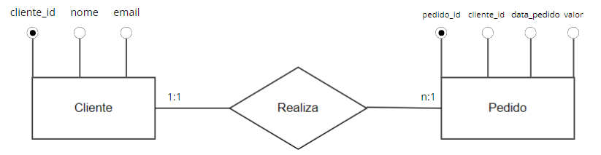
Fonte: Do próprio autor, 2024.
Na imagem acima, é apresentado um exemplo simplificado de um DER, onde podemos visualizar os dados de um banco de forma clara. Nele, são destacadas as entidades "cliente" e "pedido", juntamente com seus atributos correspondentes.
MER
Conforme demonstra Sordi (2019), o Modelo Entidade Relacionamento (MER) tem como base a representação dos dados em um sistema, proporcionando uma visão clara das entidades e de seus respectivos atributos e relacionamentos.
Figura n – Exemplo da criação de um MER
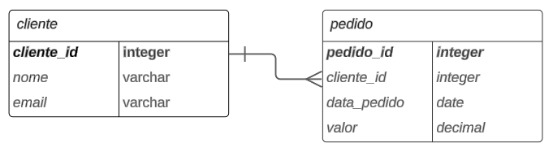
Fonte: Do próprio autor, 2024
A imagem acima destaca um exemplo de MER, onde inclui duas entidades, que são: “cliente” e “pedido”, demonstrando cada entidade com seus atributos específicos, como nome e email para cliente, e campos adicionais como pedido_id, data_pedido e valor para pedido. O relacionamento é estabelecido através do campo cliente_id, indicando que cada pedido está associado a um cliente específico.

MySQL
Conforme caracteriza Milani (2006), O MySQL é um SGBD, que supre de maneira vantajosa o armazenamento de dados e as informações de um meio que hoje está cada vez mais popularizado.
De acordo com Lobo (2008), há vários bancos de dados disponíveis, mas é essencial escolher o software apropriado para o sistema no qual será desenvolvido. O MySQL é uma opção competitiva, robusta e vantajosa em termos de licenciamento.
Dessa forma, segundo Alves (2017), esse gerenciador de banco de dados relacional e de código aberto é considerado muito recorrente entre os desenvolvedores para aplicações web.
Figura 27 — Exemplo de um código de banco de dados MySQL
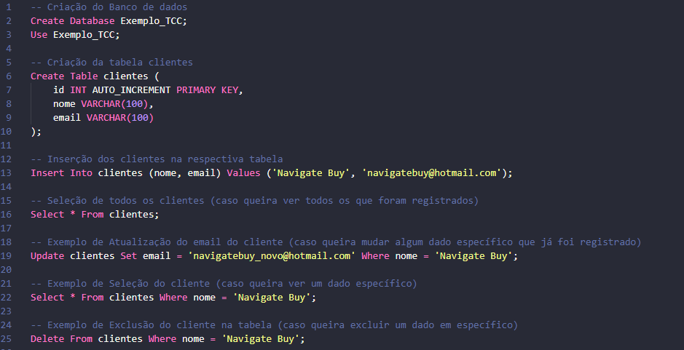
Fonte: Do próprio autor, 2024.
Na imagem acima é configurado um código de criação de um banco de dados no MySQL e sua respectiva tabela como exemplo, logo em seguida são apresentados os comandos principais de uma aplicação MySQL, que são:
- Create: em português significa criar, seu uso é feito para a criação de um banco que é acompanhado do Database e para a criação de uma tabela que é acompanhado do Table.
- Insert: Traduzindo para a língua nacional significa inserir, é usado para inserir dados em uma tabela, junto ao comando Into, que vem antes do nome da tabela e o Values que passa os valores que vão ser inseridos na tabela.
- Select: Na língua vernácula quer dizer selecionar, é usado para verificar vários ou um dado que é acompanhado do From que determina em qual tabela ele irá selecionar e do Where caso queira selecionar de alguma informação específica.
- Update: É usado para atualizar um dado que já foi registrado anteriormente é seguido pelo set que determina o que vai ser mudado e pelo Where que define de qual lugar é esse dado que vai ser transformado.
- Delete: Transpondo para o português significa deletar, empregado para excluir dados que foram registrados anteriormente.
Figura 28 — Exemplo de resultado de uma consulta de uma tabela MySQL
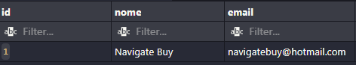
Fonte: Do próprio autor, 2024.

APIs
Segundo dito por Muniz, Barros, Conceição, Castro, Querino e Magnani (2023), uma API que significa Application Program Interface, possui uma execução de um sistema de forma padronizada, e possibilita que duas partes de software se comuniquem.
Conforme mostrado por Stevens (2008) as APIs podem ser utilizadas em diversos ramos na tecnologia, seja para o desenvolvimento de uma aplicação até a construção de um sistema de rede.
Em conformidade com Silva (2009), as APIs providenciam diversas formas de registros e finalidades, desempenhando um papel fundamental na interconexão e na integração de algum sistema.

AwesomeAPI
Segundo Butewicz (2022), usando a linguagem de programação Python juntamente com a API AwesomeAPI foi feito um sistema de conversões monetárias, ele ressalta que atuar com essa API é similar a criar com uma biblioteca qualquer de Python.

Figura 29 — Exemplo de código da API.
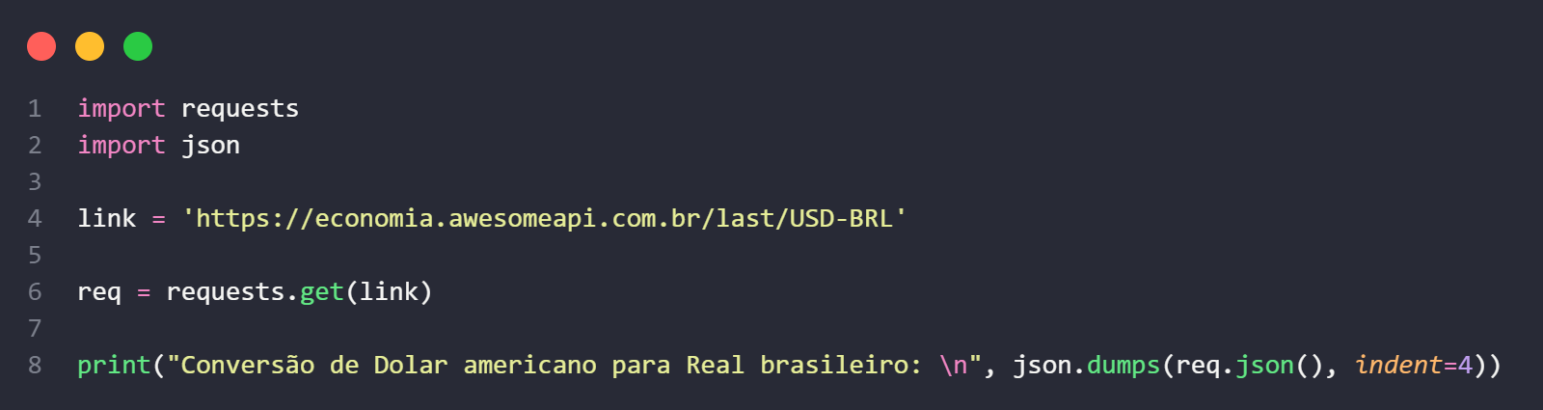
Fonte: Do próprio autor, 2024.
Dado o exemplo será separado em partes para uma explicação mais aprofundada:

- Requests: está importando pelo meio import o requests que é uma biblioteca do Python muito utilizada para fazer requisições com API;
- Json: outra importação que está sendo feita é do módulo Json para manipular os dados que a API fornece;
- Link: é uma variável que está armazenando o link da API de conversão monetária, quando podemos perceber que no link está digitado “USD-BRL” que significa que a API irá em busca da conversão de moedas do dólar americano para o real brasileiro;
- Req: uma outra variável, mas esta variável está guardando a biblioteca requests que usando o método “get” pegara a conversão que a API irá fornecer;
- Dumps: é uma função do módulo “Json” que converte um objeto Python em uma String Json formatada;
- Json: com esse método está convertendo os dados que API está mandando para um formato Json e um objeto Python no do comando “req.json()”;
- Indent: está especificando que a saída Json deve ser estilizada com uma identação de 4 espaços para tornar a visualização do resultado mais legível.

Figura 30 — Exemplo do resultado da execução API pelo terminal.
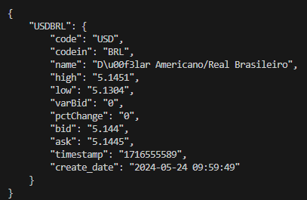
Fonte: Do próprio autor, 2024.
No resultado é mostrado a conversão que é do dólar americano para o real brasileiro, informa a quantia de ambos, além de mostrar a data e a hora de quando foi feita essa execução.

DESENVOLVIMENTO
Lorem ipsum dolor sit amet, consectetur adipiscing elit. Morbi lectus odio, dictum sit amet ex accumsan, imperdiet iaculis risus. Duis pharetra elit suscipit velit dapibus ultrices. Mauris nec consectetur nisl. Nulla facilisi. Phasellus nibh enim, dictum eu sagittis at, feugiat sit amet urna. Morbi suscipit cursus rhoncus. Nam id lacinia velit. Vivamus id ex at enim pulvinar ullamcorper. Maecenas viverra est lectus, eget feugiat eros pellentesque viverra.
Fusce id eleifend lacus. Donec sed leo sit amet augue sagittis commodo. Proin arcu libero, vulputate sed purus at, tempor mattis sem. Nunc hendrerit quam id diam ultrices, a maximus enim placerat. Donec aliquet, neque sed faucibus placerat, arcu urna tempus nulla, id auctor sem ligula vel risus. Curabitur turpis mauris, lacinia vitae pellentesque porta, posuere ac ligula. Morbi vitae nibh enim. Phasellus rutrum tortor ullamcorper ex rutrum euismod et ultrices ipsum. Sed vulputate ac neque a bibendum. Phasellus condimentum nec purus in consequat. Etiam quis nulla sit amet nisi mollis lobortis. Maecenas tellus mauris, condimentum sit amet molestie in, hendrerit ac orci. Donec suscipit massa ac urna egestas, ac luctus turpis euismod. Ut ligula sem, pellentesque in efficitur et, mattis ac nunc. Nunc pulvinar nibh magna. Nullam sed augue sit amet nulla consectetur commodo.
Mauris malesuada tempus ex vel lobortis. Suspendisse auctor eros odio, quis lobortis ipsum pharetra nec. Quisque ac venenatis massa, id hendrerit tellus. Lorem ipsum dolor sit amet, consectetur adipiscing elit. Pellentesque habitant morbi tristique senectus et netus et malesuada fames ac turpis egestas. Sed vitae dui metus. Duis tincidunt tincidunt sollicitudin. Mauris eget tristique risus, ultricies consequat mi. Morbi vestibulum ligula sit amet odio rutrum cursus. Nunc cursus lacus suscipit, mattis nisi in, ultricies mauris. In tincidunt cursus nisi. Quisque sagittis augue non tellus mattis efficitur. Ut ut faucibus ante.

CONSIDERAÇÕES FINAIS
Lorem ipsum dolor sit amet, consectetur adipiscing elit. Morbi lectus odio, dictum sit amet ex accumsan, imperdiet iaculis risus. Duis pharetra elit suscipit velit dapibus ultrices. Mauris nec consectetur nisl. Nulla facilisi. Phasellus nibh enim, dictum eu sagittis at, feugiat sit amet urna. Morbi suscipit cursus rhoncus. Nam id lacinia velit. Vivamus id ex at enim pulvinar ullamcorper. Maecenas viverra est lectus, eget feugiat eros pellentesque viverra.
Fusce id eleifend lacus. Donec sed leo sit amet augue sagittis commodo. Proin arcu libero, vulputate sed purus at, tempor mattis sem. Nunc hendrerit quam id diam ultrices, a maximus enim placerat. Donec aliquet, neque sed faucibus placerat, arcu urna tempus nulla, id auctor sem ligula vel risus. Curabitur turpis mauris, lacinia vitae pellentesque porta, posuere ac ligula. Morbi vitae nibh enim. Phasellus rutrum tortor ullamcorper ex rutrum euismod et ultrices ipsum. Sed vulputate ac neque a bibendum. Phasellus condimentum nec purus in consequat. Etiam quis nulla sit amet nisi mollis lobortis. Maecenas tellus mauris, condimentum sit amet molestie in, hendrerit ac orci. Donec suscipit massa ac urna egestas, ac luctus turpis euismod. Ut ligula sem, pellentesque in efficitur et, mattis ac nunc. Nunc pulvinar nibh magna. Nullam sed augue sit amet nulla consectetur commodo.
Mauris malesuada tempus ex vel lobortis. Suspendisse auctor eros odio, quis lobortis ipsum pharetra nec. Quisque ac venenatis massa, id hendrerit tellus. Lorem ipsum dolor sit amet, consectetur adipiscing elit. Pellentesque habitant morbi tristique senectus et netus et malesuada fames ac turpis egestas. Sed vitae dui metus. Duis tincidunt tincidunt sollicitudin. Mauris eget tristique risus, ultricies consequat mi. Morbi vestibulum ligula sit amet odio rutrum cursus. Nunc cursus lacus suscipit, mattis nisi in, ultricies mauris. In tincidunt cursus nisi. Quisque sagittis augue non tellus mattis efficitur. Ut ut faucibus ante.

REFERÊNCIAS
PROBLEMA DE PESQUISA:
VILLA, Filippo Mezzacasa. Gestão de e-commerce no atual cenário digital: prevenção de fraudes com cartões de crédito em vendas on-line de passagens rodoviárias. 2023. Universidade Federal do Rio Grande do Sul (Departamento de Ciências Administrativas), Porto Alegre. Disponível em: https://lume.ufrgs.br/bitstream/handle/10183/266756/001178185.pdf?sequence=1&isAllowed=y. Acesso em: 03 mai. 2024.

SOUZA, Mykaelly. Cibercrimes e os reflexos no direito brasileiro. 2021. Pontifícia Universidade Católica de Goiás (Coordenação Adjunta de Trabalho de Curso), Goiânia. Disponível em: https://repositorio.pucgoias.edu.br/jspui/bitstream/123456789/2659/1/TCC%20-%20MYKAELLY%20SOUZA%20.pdf. Acesso em: 03 mai. 2024.

DIAS, Juan Pablo da Silva; HEMAIS, Marcus Wilcox. Consumidores de baixa renda e compras on-line: Receios em consumir pela internet. REGE - Revista de Gestão, São Paulo, v. 22, n. 2, p. 115-132, jan./mar. 2015. Disponível em: https://www.sciencedirect.com/science/article/pii/S1809227616300960. Acesso em: 03 mai. 2024.

FAUSTINO, Marco; LOBATO, Gisele. Golpes virtuais crescem 65% com brasileiros passando mais tempo na internet. Terra, 2023. Disponível em: https://www.terra.com.br/noticias/checamos/golpes-virtuais-crescem-65-com-brasileiros-passando-mais-tempo-na-internet,5b5a67f228cff03faf6084e2fc39eaa6oq7kkt7m.html. Acesso em: 28 mar. 2024.

HTML:
CARDOSO, Carlos. HTML 4 - Série Curso Básico & Rápido. 1 ed. Rio de Janeiro: Axcel Books, 1999.

FREEMAN, Elisabeth; FREEMAN, Eric. Use a Cabeça! HTML com CSS e XHTML. 2. ed. Rio de Janeiro: Alta Books, 2006.

MILETTO, Evandro Manara.; BERTAGNOLLI, Silvia de Castro. Desenvolvimento de Software II: Introdução ao Desenvolvimento Web com HTML, CSS, JavaScript e PHP. Porto Alegre: Bookman, 2014.

CSS:
QUIERELLI, Davi A. Criando Sites com Html-css-php: Construindo um projeto iniciante. 1 ed. São Paulo: Clube de Autores, 2012.

JOBSTRAIBIZER, Flávia. Criação de sites com CSS. 1 ed. São Paulo: Digerati Books, 2009.

SILVA, Maurício Samy. CSS3: Desenvolva aplicações web profissionais com uso dos poderosos recursos de estilização das CSS3. 1 ed. São Paulo: Novatec editora, 2011.

EIS, Davi.; FERREIRA, Elcio. HTML5 e CSS3 com Farinha e Pimenta. 1 ed. São Paulo: Tableless, 2012.

JavaScript:
FLANAGAN, David. JavaScript: O guia definitivo. 6 ed. Porto Alegre: bookman, 2013.

STEFANOV, Stoyan. Padrões JavaScript. 1 ed. São Paulo: Novatec Editora, 2011.

GRONER, Loiane. Estruturas de Dados e Algoritmos com JavaScript: Escreva um Código JavaScript Complexo e Eficaz Usando a Mais Recente ECMAScript. 2 ed. São Paulo: Novatec Editora, 2019.

TAILWIND:
ABBA, Ihechikara. Como Usar o Tailwind CSS para Desenvolver Rapidamente os Sites da Snazzy. 2023. Disponível em: https://kinsta.com/pt/blog/tailwind-css/. Acesso em: 23 abr. 2024.

OLIVEIRA, Rafael. Criando componentes com Tailwind CSS. 2023. Disponível em: https://www.treinaweb.com.br/blog/criando-componentes-com-tailwind-css. Acesso em: 23 abr. 2024.

NEVES, Vinicios. Composição elegante: Descubra o poder do Tailwind CSS. 2023. Disponível em: https://marcosviniciosneves.medium.com/composi%C3%A7%C3%A3o-elegante-descubra-o-poder-do-tailwind-css-4aae5306bf91. Acesso em: 23 abr. 2024.
SCRAPY:

DUKE, Justin. Como Fazer Crawling em uma Página Web com Scrapy e Python 3. 2018. Disponível em: https://www.digitalocean.com/community/tutorials/como-fazer-crawling-em-uma-pagina-web-com-scrapy-e-python-3-pt. Acesso em: 26 de maio de 2024.

GOMES, Ana Maria. O que é Web Scraping e Como Utilizar com Python. 2024. Disponível em: https://hub.asimov.academy/tutorial/o-que-e-web-scraping-e-como-utilizar-com-python/. Acesso em: 31 de maio de 2024.

DIDÁTICA TECH. Tutorial de Scrapy para iniciantes em Python. 2022. Disponível em: https://didatica.tech/tutorial-de-scrapy-para-iniciantes-em-python/. Acesso em: 31 maio 2024.

NPM:
PEREIRA, Caio R. Node.js: Aplicações web real-time com Node.js. 1 ed. São Paulo: Casa do Código. 2014. E-book.

IHRIG, Colin J. Pro Node.js para Desenvolvedores. 1 ed. Rio de Janeiro: Editora Ciência Moderna Ltda, 2014.

POWERS, Shelley. Aprendendo Node: Usando JavaScript no servidor. 1 ed. São Paulo: Novatec Editora, 2017.

MORAES, William B. Construindo aplicações com NodeJS. 3 ed. São Paulo: Novatec Editora, 2021.

REACT:
SOARES, Adriano Mesquita. Tópicos especiais em engenharia: Inovações e avanços tenológicos. São Paulo: AYA Editora, 2023 E-book.
SILVA, Mauricio Samy. React Aprenda Praticando: Desenvolva aplicações web reais com uso da biblioteca React e de seus módulos auxiliares. 1 ed. São Paulo: Novatec Editora, 2021. E-book.
STEFANOV, Stoyan. Primeiros passos com React: Construindo aplicações web. 1 ed. São Paulo: Novatec Editora, 2016. E-book.

FRAMEWORKS:
GAMMA, Erich. Padrões de projeto: Soluções reutilizáveis de software orientado a objetos. São Paulo: Bookman Editora, 2008. E-book
NASCIMENTO, João P. B.; CAPANEMA Daniel de O.; PEREIRA, Adriano C.M. Projeto e análise de desempenho de um algoritmo iterativo para grandes grafos em um ambiente distribuído. RBCA – Revista Brasileira de Computação Aplicada, Minas Gerais, v. 11, n. 1, p. 36-47, mar. 2019. Disponível em: https://seer.upf.br/index.php/rbca/article/view/8738/114114519. Acesso em: 31 mai. 2024.

BENDORAITIS, Aidas; KRONIKA,Jake. Desenvolvimento Web com Django 3 Cookbook: Soluções práticas para problemas comuns no desenvolvimento Web com Python. 1 ed. São Paulo: Novatec Editora, 2020. E-book.

PYTHON:
MCKINNEY, Wes. Python para análise de dados: Tratamento de dados com Pandas, NumPy e IPython. 1 ed. São Paulo: Novatec. 2018. E-book. (E-book)

BORGES, Luiz Eduardo. Python para desenvolvedores. 1 ed. São Paulo: Novatec. 2014. E-book. (E-book)
MENEZES, Nilo Ney Coutinho. Introdução à programação com Python: Aloritmos e lógicas de programação para iniciantes. 1 ed. São Paulo: Novatec. 2010. E-book. (E-book)

FLASK:
GRINBERG, Miguel. Desenvolvimento web com Flask: Desenvolvendo aplicações web com Python. 1 ed. São Paulo: Novatec Editora. 2018. E-book. (E-book)
SILVA, Tiago. Flask de A a Z: Crie aplicações web mais completas e robustas em Python. São Paulo: Casa do código Editora, 2019. E-book.
PEREIRA, Eduardo. Trilhas Python: Programação multiparadigma e desenvolvimento Web com Flask. São Paulo: Casa do Código Editora, 2018. E-book.

Banco de dados:
ALVES, William Pereira. Banco de dados: Teoria e Desenvolvimento. 2. ed. São Paulo: Erica, 2021.
ZHAO, Alice. SQL - Guia Prático: um guia para o uso de SQL. 4. ed. São Paulo: Novatec Editora, 2023.
DATE, C. J.. Introdução a sistemas de bancos de dados. 8. ed. Rio de Janeiro: Elsevier Editora, 2004.

Modelagem de dados:
HEUSER, Carlos Alberto. Projeto de banco de dados. 6. ed. Porto Alegre: Bookman, 2009. E-book.
MACHADO, Felipe Nery Rodrigues. Banco de dados: Projeto e Implementação. 4. ed. São Paulo: Erica, 2020.
CARDOSO, Virgínia; CARDOSO, Giselle. Sistemas de banco de dados: uma abordagem introdutória e aplicada. 1. ed. São Paulo: Saraiva, 2012.
SORDI, José Osvaldo de. Modelagem de dados: estudos de casos abrangentes da concepção lógica à implementação. 1. ed. São Paulo: Erica, 2019.

MySQL:
MILANI, André. MySQL - Guia do Programador. 1. ed. São Paulo: Novatec Editora, 2006.
LOBO, Edson Junior Rodrigues. Curso prático de MySQL. 1. ed. São Paulo: Universo dos Livros, 2008. E-book.
ALVES, William Pereira. Construindo uma aplicação web completa com PHP e MySQL. 1. ed. São Paulo: Novatec Editora, 2017. E-book.

WebCrawler:
MITCHELL, Ryan. Web Scraping com Python: Coletando mais dados da web moderna. 2. ed. Brasil: Novatec Editora, 2019.
SOUZA, Renato Rocha; CAFÉ, Lígia Maria Arruda. Análise de sentimento aplicada ao estudo de letras de música. Informação & Sociedade: Estudos, João Pessoa, v. 28, n. 3, p. 275-286, set./dez. 2018. Disponível em: https://periodicos.ufpb.br/index.php/ies/article/view/34884. Acesso em: 30 mai. 2024.
MACHADO, Cristian Cleder et al. Um Web Crawler para Projeções e Análise de Vulnerabilidades de Segurança e Consistência Estrutural de Páginas Web. Revista de Empreendedorismo, Inovação e Tecnologia, [S.L.], v. 2, n. 2, p. 3-12, 2015. Disponível em: https://seer.atitus.edu.br/index.php/revistasi/article/view/869. Acesso em: 18 mai. 2024.

Web Scraping:
FARIAS, Marcello Tenorio de; ANGELUCI, Alan César Belo; PASSARELLI, Brasilina. Web scraping e ciência de dados na pesquisa aplicada em comunicação: um estudo sobre avaliações online. Revista Observatório, Palmas, v. 7, n. 3, p. 1-22, jul./set. 2021. Disponível em: https://repositorio.usp.br/item/003093096. Acesso em: 29 mai. 2024.
ASSIS, Wendel Vilaça de; GOMIDE, João Victor Boechat. Web scraping em dados públicos: método para extração de dados dos gastos públicos dos vereadores da Câmara Municipal de Belo Horizonte. Informação & Informação, Londrina, v. 26, n. 4, p. 319-341, out./dez. 2021. Disponível em: https://ojs.uel.br/revistas/uel/index.php/informacao/article/view/44123. Acesso em: 30 mai. 2024.
RODRIGUES, Quemuel Baruque de Freitas et al. Webscraping em R: uma abordagem para investigação em ciências sociais. Simbiótica, Vitória, v. 8, n. 4, p. 191-215, set./dez. 2021. Disponível em: https://periodicos.ufes.br/simbiotica/article/view/37351. Acesso em: 31 mai. 2024.

UX:
FURTADO, Daniel. Princípios de UX: Entendendo o Design Centrado no Usuário. 1. ed. Santa Catarina, Joinville: Brauer, 2023.

GRANT, Will. UX Design: Guia definitivo com as melhores práticas de UX. 1. ed. São Paulo: Novatec, 2019.

PODMAJERSKY, Torrey. Redação Estratégica para UX: Aumente engajamento, conversão e retenção com cada palavra. 1. ed. São Paulo: Novatec, 2019.

LEVY, Jaime. Estratégia de UX: Técnicas de estratégia de produto para criar soluções digitais inovadoras. 2. ed. São Paulo: Novatec, 2021.

WIREFRAME:
TEIXEIRA, Fabricio. Indtrodução e boas práticas em UX Design. São Paulo: Casa do Código Editora, 2014. E-book.
MEMÓRIA, Felipe. Design para a internet: Projetando a experiência perfeita.
São Paulo: Elsevier Editora, 2006. E-book.
PEREIRA, Rogério. User experience design. São Paulo: Casa do Código Editora, 2018. E-book.

FIGMA:
NASCIMENTO, Karla A. Silva do; CORDEIRO, Lia P. Gomes; DUARTE, Beatrice A.; TELLES, Julio Cesar Couto Bem Siqueira. Ferramenta de prototipagem para criação de um aplicativo para o ensino na saúde. 2020. Centro Universitário Christus, Fortaleza. Disponível em: https://sol.sbc.org.br/index.php/wie/article/view/12658/12521. Acesso em: 01 mai. 2024.
OLIVEIRA, George Moreno de. Desenvolvimento e avaliação do plugin para o figma para documentação de acessibilidade para interfaces – DAI. 2022. Universidade Federal do Ceará (Curso de Graduação em Design Digital), Quixadá. Disponível em: https://repositorio.ufc.br/bitstream/riufc/65589/1/2022_tcc_gmdeoliveira.pdf. Acesso em: 01 mai. 2024.
LIMA, Israely; ANDRADE, Adam; RAMALHO, Giovana; GOMES, Riane Carla; ROCHA, Mariana; RABELO, Jacilane de H. Figmatizando Ideias: Um relato de experiência da execução do curso presencial de figma na prática. 2024. Universidade Federal do Ceará, Russas. Disponível em: https://sol.sbc.org.br/index.php/educomp/article/view/28184/27995. Acesso em: 01 mai. 2024.
UML:
GUEDES, Gilleanes T. A. UML 2 - Uma Abordagem Prática. 3. ed. São Paulo: Novatec Editora, 2018.
PRESSMAN, Roger S; MAXIM, Bruce R. Engenharia de software: uma abordagem profissional. 9. ed. Porto Alegre: AMGH, 2021. E-book.
FOWLER, Martin. UML Essencial: um breve guia para a linguagem-padrão de modelagem de objetos. 3. ed. [S.l]: Bookman, 2005. E-book.
BOOCH, Grady; RUMBAUGH, James; JACOBSON, Ivar. UML: guia do usuário. 1. ed. Rio de Janeiro: Elsevier Editora, 2006.

APIs:
MUNIZ, Antonio; BARROS, Ana Clara Gonzaga; CONCEIÇÃO, Bárbara Cabral da; CASTRO, Clara Érica Takayama de; QUERINO, Dorival; MAGNANI, Maurício. Jornada API na prática: Unindo conceitos e experiências do Brasil para acelerar negócios com a tecnologia. 1 ed. Rio de Janeiro: Brasport Editora, 2023. E-Book. (E-book)
STEVENS, W. Richard. Programação de rede Unix: API para soquetes de rede. 3 ed. Porto Alegre: Bookman Editora, 2008. E-Book. (E-book)
SILVA, Maurício Samy. Ajax com jQuery: Requisições Ajax com a simplicidade de jQuery. 1 ed. São Paulo: NOvatec Editora, 2009. E-book. (E-book)

AwesomeAPI:
BUTEWICZ, Thanael. Utilidades Python: Obtendo conversão de moedas. Casa do desenvolvedor. 2022. Disponível em: https://forum.casadodesenvolvedor.com.br/topic/45430-utilidades-python-obtendo-conversão-de-moedas. Acesso em: 23 mai. 2024.

